EnterpriseRegister: Technical Service Specifications

Historiek van de revisies
Datum | Beschrijving | Auteur(s)
19/04/2021 | Overzetting/opzetting generieke dienst “EnterpriseRegister” | TB
28/02/2022 | Toevoeging operatie checkHealth | TB
03/05/2022 | Update release 40.0 KBO | TB
Deelnemers:
Tim Burke
Aanverwante documenten
Document | Auteur(s)
- PID van het project  Consultation_KBO_Genesis_20140122.docx | KSZ
- PID toegang MyDia + StatusKBO  PID.Service WSKBOConsult.202202.docx | KSZ
Documentatie beschikbaar op https://www.ksz-bcss.fgov.be  Rubriek: Diensten en support / Projectaanpak / Dienstgeoriënteerde architectuur | KSZ
- Algemene documentatie met betrekking tot de berichtdefinities van de KSZ  Berichtdefinities van de KSZ-diensten | KSZ
- Beschrijving van de dienstgeoriënteerde architectuur van de KSZ  Documentatie m.b.t. de dienstgeoriënteerde architectuur | KSZ
- Beschrijving van de oude, operaties van de dienst WSConsultKBOGenesis  TSS_WSConsultKBOGenesis_NL.docx | KSZ
- Beschrijving van de dienst WsConsult van KBO  Cookbook KBO WsConsult R40.0 | KBO

Inhoudsopgave
1 Doel van het document 5
2 Afkortingen 5
3 Overzicht van de dienst 5
3.1 Context 5
3.2 Globaal overzicht van de uitgewisselde gegevens 6
3.2.1 Business-sleutel 6
3.2.2 Entiteiten 6
3.2.3 Relatie tussen de gegevens 7
3.3 Algemeen verloop 8
3.3.1 Collaboratiediagram 8
3.3.2 Activiteitendiagram 9
3.4 Stappen van de verwerking bij de KSZ 9
3.4.1 Controle van de integriteit van de berichten 10
3.4.2 Overzetting van legacy operaties 10
3.4.3 Veiligheidslogging 10
3.4.4 Autorisatiecontrole 10
3.4.5 Validatie van de zoekcriteria 10
3.4.6 Integratiecontrole 10
3.4.7 Controle van het INSZ 11
4 Protocol van de dienst 12
5 Beschrijving van de uitgewisselde berichten 13
5.1 Gemeenschappelijk gedeelte van de verschillende acties 13
5.1.1 Elementen in vragen 13
5.1.1.1 Identificatie van de KSZ [informationCBSS] 13
5.1.1.2 Identificatie van de klant [informationCustomer] 13
5.1.1.3 Wettelijke context van de oproep [legalContext] 14
5.1.2 Elementen in antwoorden 14
5.1.2.1 Status van het antwoord [status] 14
5.1.2.2 INSZ met ‘geannuleerde’ of ‘vervangen door’ status [ssin] 15
5.1.2.3 validityPeriod 16
5.1.2.4 validity 16
5.1.2.5 exOfficioExecutions 17
5.1.2.6 denominations 18
5.1.2.7 addresses 19
5.1.2.8 addressDetails 20
5.1.2.9 functions 24
5.2 consultEntity 27
5.2.1 Vraag 27
5.2.1.1 cbeConsultCriteria 29
5.2.1.2 entitySearchCriteria 34
5.2.2 Antwoord 36
5.2.2.1 businessUnitList 37
5.2.2.2 enterpriseList 38
5.2.2.3 entityCommonInfo 50
5.3 consultPerson 58
5.3.1 Vraag 58
5.3.1.1 personCriteria 59
5.3.1.2 personFilter 60
5.3.2 Antwoord 61
5.3.2.1 persons 61
5.4 consultPersonListFunctions 64
5.4.1 Vraag 64
5.4.1.1 functionsCriteria 65
5.4.2 Antwoord 66
5.4.2.1 personFunctions 66
5.5 Fault 68
6 Gemachtigde operaties & filters 69
6.1 Toegang tot operaties 69
6.2 Filters 69
7 Status en return codes 69
7.1 Business codes voor de status van KSZ antwoorden 69
7.2 Business codes voor de status van KBO antwoorden 69
7.3 Technisch (SOAPFault) 70
8 Planning 70
8.1 Geschatte planning 70
9 Overzettting legacy operaties naar nieuwe operaties 71
9.1 findEnterprise 71
9.2 consultEnterprise 71
9.3 findBusinessUnit 71
9.4 consultBusinessUnit 71
9.5 consultPersonFunctions 72
9.6 consultEnterprisesByFounder 72
10 Beschikbaarheid en performantie 72
10.1 Volumes en frequentie 72
10.2 Bij problemen 73
11 Openstaande punten 74
12 Gesloten punten 74
13 Best practices 74
13.1 Validatie t.o.v. WSDL 74
13.2 Datumformaat 74
14 Bijlagen 74
14.1 Configuraties 74

Doel van het document
Dit document beschrijft de technische specificaties van de web service EnterpriseRegister van het SOA-platform van de KSZ.
Het beschrijft de context, de gebruiksvoorwaarden, de functionaliteiten en de acties (request/vraag en antwoord) van de dienst. Voor elk type bericht worden er voorbeelden gegeven. Achteraan is een lijst van mogelijke foutcodes toegevoegd.
Aan de hand van dit document zou de informaticadienst van de klant de KSZ-webservice correct moeten kunnen integreren en gebruiken.

Afkortingen
- KSZ/BCSS: Kruispuntbank van de Sociale Zekerheid
- INSZ/SSIN: identificatienummer van de sociale zekerheid
- KBO/CBE: Kruispuntbank voor Ondernemingen/Crossroads bank for enterprises
- MyDia: My Digital Inspection Assistant
- FOD WASO/SPF ETCS: Federale OverheidsDienst Werkgelegendheid Arbeid en Sociaal Overleg/Service public féderal Emploi, Travail et Concertation Sociale
- RSZ/ONSS: Rijksdienst voor Sociale Zekerheid/ Office National de Sécurité Sociale
- RJV/ONVA: Rijksdienst voor Jaarlijkse Vakantie/Office National Des Vacances Annuelles
- RVA/ONEM: Rijksdienst Voor Arbeidsvoorziening/ Office National de l’emploi
- RIZIV/INAMI: Rijksinstituut voor Ziekte- en Invaliditeitsverzekering/Institut national d'assurance maladie-invalidité
- RSVZ/INASTI: Rijksinstituut voor de Sociale Verzekeringen der Zelfstandigen/Institut national d'assurances sociales pour travailleurs indépendants

Overzicht van de dienst

Context
Het doel van deze dienst is het ophalen van wettelijke informatie bij de Kruispuntbank der Ondernemingen (KBO).
Deze dienst voorziet een gegevensuitwisseling tussen de KBO, de KSZ en de cliënten, namelijk: het platform Genesis, dat 4 inspectiediensten (RJV, FOD arbeidsinspectie, RSZ en RVA inspectiediensten) bundelt, en de applicatie MyDia die gebruikt wordt door de inspecteurs van RIZIV/INAMI, RSVZ/INASTI, RVA/ONEM, RSZ/ONSS en FOD WASO/SPF ETCS gedurende veld controles.
Deze dienst biedt ook een monitoringsservice aan die contact legt met FOD Economie en de huidige status van de dienst WsConsultKBO rapporteert.
Deze service wordt geleverd door de KSZ, in samenwerking met de FOD Economie.
De dienst gaat over van een historische specifieke dienst voor het genesis-platform naar een generieke dienst die alle partners kunnen bereiken. Om de overgang naar de nieuwe dienst te vergemakkelijken voor de partner worden de vorige operaties van de dienst (tijdelijk) nog aangeboden. (Voor een uitgebreide uitleg over de operaties van de oude dienst zie [5](p.1).
De operaties aangeboden door deze dienst zijn:
- consultEntity:
De cliënt zoekt informatie op over een entiteit (oftewel een vestigingseenheid, oftewel een onderneming) en ontvangt data afgestemd op de ingevoerde parameters afhankelijk van de individuele wensen van de cliënt.
Deze operatie laat toe om onderneming- of vestigingseenheid-gegevens van een entiteit op te zoeken aan de hand van hun KBO-nummers, of ondernemingen of vestigingseenheden op te zoeken op basis van een aantal zoekparameters.
- consultPerson:
De cliënt zoekt informatie op over een persoon en ontvangt data afgestemd op de ingevoerde parameters afhankelijk van de individuele wensen van de cliënt. Deze operatie wordt voornamelijk gebruikt om een lijst van ondernemingen aan te vragen waarvan een persoon de oprichter is.
- consultPersonListFunctions:
De cliënt zoekt informatie op over de functies van een persoon en ontvangt data afgestemd op de ingevoerde parameters afhankelijk van de individuele wensen van de cliënt. De ontvangen data bestaat voornamelijk uit een lijst van functies in ondernemingen uitgeoefend door de opgezochte persoon.
- checkHealth
De cliënt stuurt een vraag naar KSZ over de status/beschikbaarheid van de dienst WsConsultKBO bij de KBO. Afhankelijk van het antwoord of de status van KBO krijgt de cliënt een verschillend antwoord.

Globaal overzicht van de uitgewisselde gegevens

Business-sleutel
In de dienst wordt er gebruik gemaakt van de INSZ (ssin) om de functies van een persoon op te vragen en van het KBO-nummer om ondernemingen en vestigingseenheden op te vragen.

Entiteiten
De opzoeking van elementen gebeurt aan de hand van entiteiten. Entiteiten worden geïdentificeerd aan de hand van cbeNumbers. Een entiteit is oftewel een Enterprise, oftewel een BusinessUnit.
Het onderscheid wordt gemaakt tussen een enterprise (een onderneming) en een businessUnit (een vestigingseenheid). Een enterprise wordt geïdentificeerd aan de hand van een EnterpriseNumber, terwijl een BusinessUnit wordt geïdentificeerd aan de hand van een BusinessUnitNumber. Zowel enterpriseNumbers als BusinessUnitNumbers zijn cbeNumbers.

Relatie tussen de gegevens
Een INSZ wordt gebruikt om expliciet een welbepaalde persoon te definiëren. Deze wordt gebruikt bij het opzoeken van informatie over personen.
Het KBO-nummer wordt gebruikt om expliciet een welbepaalde onderneming te definiëren. Deze wordt gebruikt bij het opzoeken van informatie of het identificeren van ondernemingen.

Algemeen verloop

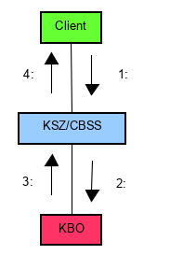
Collaboratiediagram
- Opvraging operatie

- Bevraging van de web service EnterpriseRegister

- Antwoord KBO

- Antwoord gefilterde gegevens

Activiteitendiagram
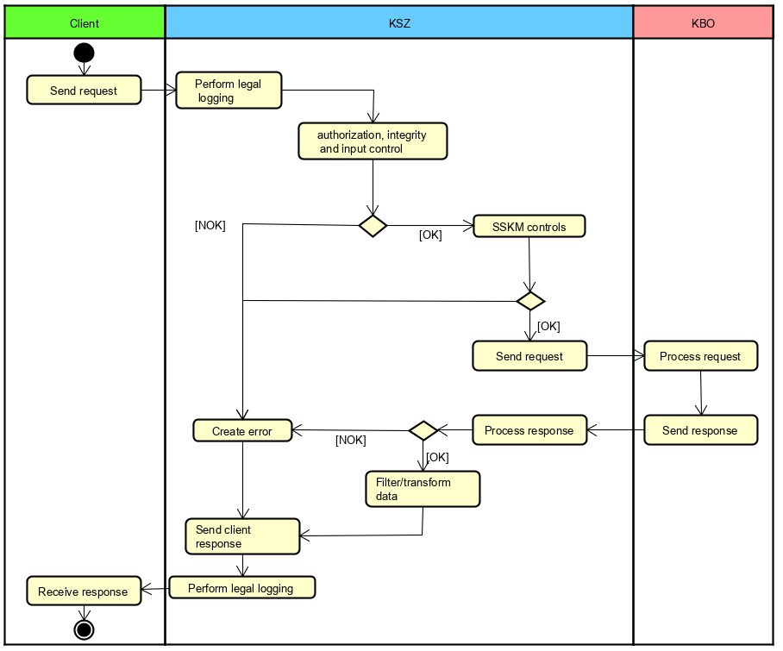

Stappen van de verwerking bij de KSZ
- Controle van de integriteit van de berichten (XSD-validatie)
- Veiligheidslogging
- Autorisatiecontrole
- Validatie van de zoekcriteria
- Integratiecontrole
- SSKM controls (Controle van het INSZ)

Controle van de integriteit van de berichten
Het betreft een klassieke validatie van het XML-bericht ten opzichte van het schema. Het betreft dus een validatie van de vereisten inzake type gegevens en structuur ervan.

Overzetting van legacy operaties
Vragen met de oude operaties worden intern en transparant voor de klant omgezet naar het nieuwe formaat van de drie nieuwe operaties. Bij het geven van een antwoord aan de klant worden deze opnieuw omgevormd naar het formaat dat de klant verwacht.

Veiligheidslogging
Om wettelijke redenen verricht de KSZ een logging van de inkomende en uitgaande berichten om veiligheidsaudits mogelijk te maken.

Autorisatiecontrole
De KSZ zal voor alle binnenkomende berichten een autorisatiecontrole uitvoeren, om zich ervan te verzekeren dat de partner toegang heeft tot de gevraagde operatie met de gegeven wettelijke context.
De tabellen in Configuraties (p.70) tonen de autorisaties per operatie.

Validatie van de zoekcriteria
Bij de alle operaties worden er validatie uitgevoerd om de kwaliteit van de gegevens te verhogen. De exacte controles staan vermeld bij elke operatie in dit document.

Integratiecontrole
Aangezien de raadpleging betrekking heeft op personen en de identificatie van personen aan de hand van hun INSZ gebeurt, zal de KSZ een integratiecontrole verrichten. Deze controle gebeurt dus uitsluitend op de operaties die gebruik maken van een INSZ om personen de identificeren, namelijk consultPerson en consultPersonListFunctions.
Bij een vraag met meerdere INSZ, zal elke worden gecontroleerd.
Het doel van deze integratiecontrole is dubbel:
1° Nagaan of de partner de persoon kent en dus gemachtigd is om de gevraagde gegevens te raadplegen.
2° Nagaan of de gegevensleverancier de persoon kent. Hierdoor wordt vermeden dat de gegevensleverancier bevraagd wordt voor personen die hij niet kent.
De configuratie van de integratiecontrole is beschikbaar in Configuraties(p.70).

Controle van het INSZ
Een INSZ/ssin is ofwel geldig ofwel ongeldig, deze wordt gecontroleerd voor de operaties waar deze worden meegegeven in de vraag, namelijk consultPerson en consultPersonListFunctions.
Als het ongeldig is (probleem met de syntax en/of checksum), dan wordt het bericht verworpen door de KSZ en wordt er een foutbericht teruggestuurd naar de klant met vermelding dat het INSZ ongeldig is.
Als het INSZ geldig is, dient te worden bepaald of het tot een speciale categorie behoort. Als dit niet het geval is, kan de verwerking worden voortgezet.
Speciale categorieën:
Onbekend INSZ: het INSZ is niet gekend in het Rijksregister of het KSZ-register. Het bericht wordt in dat geval verworpen en er wordt een foutbericht teruggestuurd naar de klant met vermelding dat het gebruikte INSZ niet gekend is.
Geannuleerd INSZ: het INSZ werd geannuleerd door het Rijkregister. De verwerking wordt dan niet voortgezet en de klant krijgt in het antwoord een aanduiding dat het INSZ geannuleerd werd.
Vervangen INSZ: Blokkerend vervangen INSZ: De verwerking wordt in dit geval niet voortgezet en de klant krijgt in het antwoord een aanduiding dat het INSZ vervangen werd.

Protocol van de dienst
De communicatie vindt plaats binnen een beveiligde omgeving aan de hand van SOAP-berichten. Meer informatie over de dienstgeoriënteerde architectuur is te vinden in [4] (p.1). De partners die nog geen toegang hebben tot de SOA-infrastructuur van de KSZ vinden in [4] (p.1)een lijst van de verschillende stappen om toegang te krijgen en deze toegang te testen.
Toepassingsprotocol | HTTPS 2 ways TLS, SOAP 1.1
Naam van de dienst | EnterpriseRegister
Namespace | http://kszbcss.fgov.be/intf/EnterpriseRegisterService/v1
WSDL van de dienst | EnterpriseRegisterV1.wsdl
Acties | - consultEntity  - consultPerson  - consultPersonListFunctions  - checkHealth
Deprecated actions | - findEnterprise  - consultEnterprise  - findBusinessUnit  - consultBusinessUnit  - consultPersonFunctions  - consultEnterprisesByFounder
Berichten | - [OPERATION]Request  - [OPERATION]Response  - [OPERATION]Fault
Omgeving en host | Dev | b2b-test.ksz-bcss.fgov.be
 | Acc | b2b-acpt.ksz-bcss.fgov.be
 | Prod | b2b.ksz-bcss.fgov.be
Port | :4520
URI | /EnterpriseRegister/v1/consult
WSDL | - EnterpriseRegisterV1.wsdl
Schema | - CommonV3.xsd  - EnterpriseRegisterV1.xsd  - EnterpriseRegisterLegacyV1.xsd  - HealthV1.xsd

Beschrijving van de uitgewisselde berichten

Gemeenschappelijk gedeelte van de verschillende acties

Elementen in vragen
Aangezien de vraag wordt overgenomen in het antwoord, komen deze elementen ook voor in het antwoord.

Identificatie van de KSZ [informationCBSS]
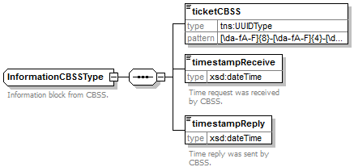
Het element informationCBSS, dat facultatief is in de request, wordt ingevuld door de KSZ en geeft informatie die nodig is voor logging en ondersteuning. Dit element dient niet ingevuld te worden door de opvragende partners en mag genegeerd worden.

Identificatie van de klant [informationCustomer]
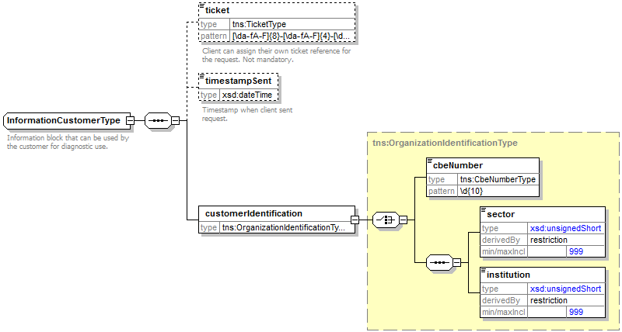
Het element informationCustomer wordt geleverd door de klant om zich te identificeren op businessniveau door zijn identificatie mee te delen hetzij op het niveau van het netwerk van de sociale zekerheid, hetzij op ondernemingsniveau. Het kan business- en tijdsreferenties omvatten.
De identificatie van de instelling is gedefinieerd in een bericht:
- hetzij op basis van de combinatie sector / instelling voor de instellingen van sociale zekerheid
- hetzij op basis van het KBO-nummer voor de instellingen die geen deel uitmaken van het netwerk van de sociale zekerheid of voor de instellingen voor dewelke het KBO-nummer een toegevoegde waarde biedt ten opzichte van het gebruik van sector / instelling

Wettelijke context van de oproep [legalContext]
Het element legalContext laat toe het wettelijke kader van de request te definiëren.

Elementen in antwoorden

Status van het antwoord [status]
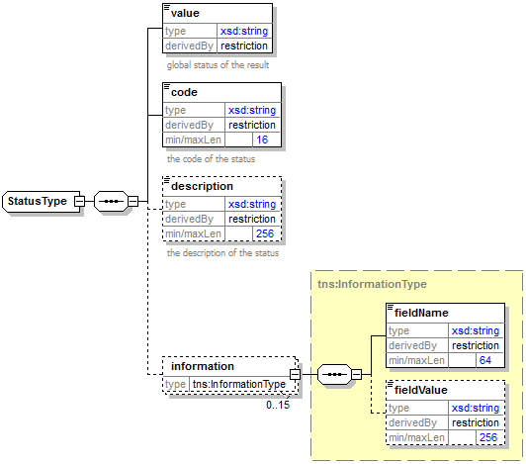
Het element status is aanwezig in elk antwoord van de KSZ en geeft de globale status van de verwerking van de request weer. Het bestaat uit de volgende elementen:
- value : algemene aanduiding van de status van het antwoord. 3 mogelijke waarden:
Waarde | Beschrijving
DATA_FOUND | Verwerking geslaagd.
NO_DATA_FOUND | Verwerking geslaagd maar geen gegevens gevonden.
NO_RESULT | De verwerking is niet geslaagd. Er werd geen informatie ontvangen.

- code: preciezer dan het element value, dit veld bevat een businesscode (p.66) eigen aan de dienst.
- description: dit element geeft uitleg over de betekenis van het veld code.
- information: dit element wordt ingevuld wanneer verdere informatie moet worden toegevoegd aan de status om een bijkomende toelichting te krijgen

INSZ met ‘geannuleerde’ of ‘vervangen door’ status [ssin]
[Case van een ssin met de replacedBy en canceled attributen]
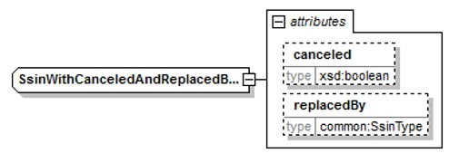
Het element ssin is aanwezig in het antwoord van de KSZ en geeft het INSZ terug waarmee de aanvraag gebeurd is samen met status informatie over dit INSZ in de attributen:
Attribuut | Beschrijving
canceled | Als dit aanwezig is en op true staat is het INSZ geannuleerd en niet bruikbaar.
replacedBy | Als dit aanwezig is, is het INSZ vervangen. De originele INSZ wordt teruggeven in het element van het INSZ zelf en in dit attribuut zit de nieuwe INSZ die gebruikt dient te worden.

validityPeriod
Dit blok wordt regelmatig gebruikt en teruggegeven om (geldigheid)periodes aan te duiden en te beschrijven.
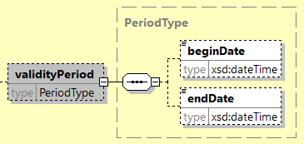
Element | Beschrijving
beginDate | De begindatum van de periode.
endDate | De einddatum van de periode.

validity
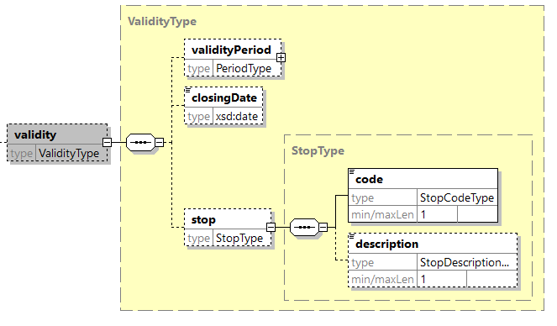
Element | Beschrijving
validityPeriod | Geldigheidsperiode (zie eerder, p.15)
closingDate | afsluitingsdatum van de onderneming
Code | de stopzettingscode; reden van stopzetting van de functie
description | de omschrijving van de stopzettingscode

exOfficioExecutions
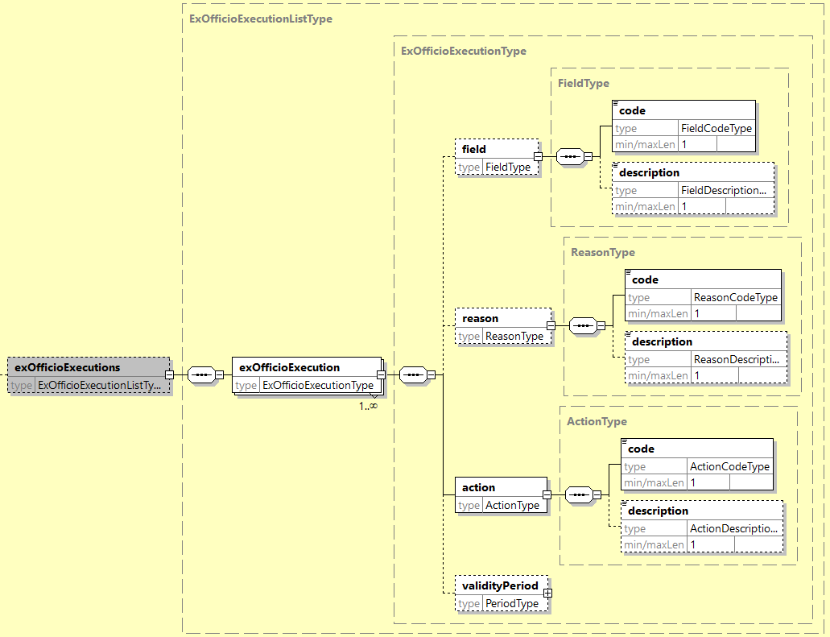
Element |  | Beschrijving
field |  | In geval dat een ambtshalve actie betrekking heeft op een veld, wordt hier gerefereerd naar het veld.
 | code | Code die refereert naar het veld
 | description | Beschrijving van de field code
reason |  | Geeft aan wat de aanleiding was voor het registreren van de ambtshalve actie
 | reasonCode | Code voor de aanleiding
 | reasonDescription | Beschrijving van de reason code
action |  | Geeft aan of het om een ambtshalve doorhaling, een ambtshalve inschrijving of een ambtshalve wijziging gaat
 | code | Code die de ambtshalve methode beschrijft
 | description | Beschrijving van de action code
validityPeriod |  | Geldigheidsperiode (zie eerder, p.15)

denominations
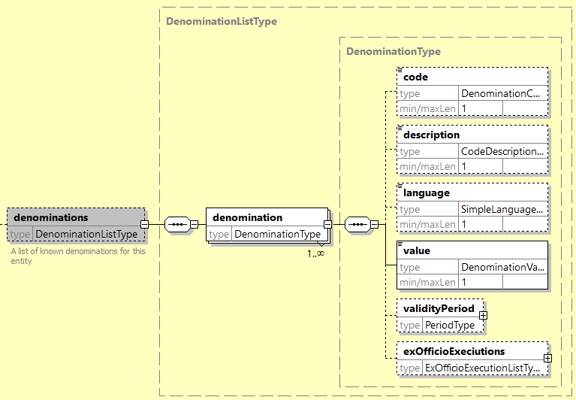
Element |  | Beschrijving
denomination |  | Denominatie van een entiteit
 | code | Code benaming. 001 voor naam, 002 voor afkorting, en 003 voor commerciële naam.
 | description | Omschrijving van de code benaming
 | language | De taal van de benaming
 | value | De benaming zelf
 | validityPeriod | Geldigheidsperiode (zie eerder, p.15)
 | exOfficioExecutions | Bevat de lijst van uitgevoerde ambtshalve acties op de benamingen en/of de uitgevoerde ambtshalve acties op specifieke velden van de benamingen (zie eerder, p.17)

addresses
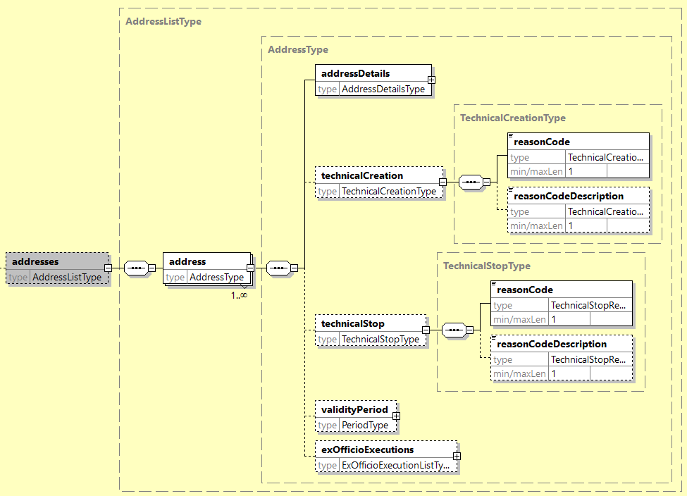
Element |  | Beschrijving
Address |  | Adres van een entiteit
addressDetails |  | De samenstelling van een adres
technicalCreation |  | Technische reden van creatie
 | reasonCode | Code geeft technische reden van creatie aan.
 | reasonCodeDescription | Omschrijving van de technische reden van creatie
technicalStop |  | Technische reden stopzetting
 | reasonCode | Geeft technische reden van stopzetting aan.
 | reasonCodeDescription | Omschrijving van de technische stop reden
validityPeriod |  | Geldigheidsperiode van het adres (zie eerder, p.15)
exOfficioExecutions |  | Bevat de lijst van uitgevoerde ambtshalve acties op het adres en/of de uitgevoerde ambtshalve acties op specifieke velden van het adres (zie eerder, p.17)

addressDetails
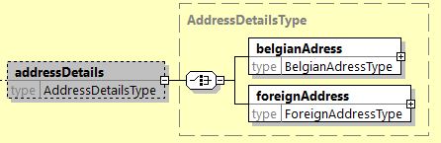
Element | Beschrijving
belgianAddress | Belgisch adres
foreignAddress | Buitenlands adres

belgianAddress
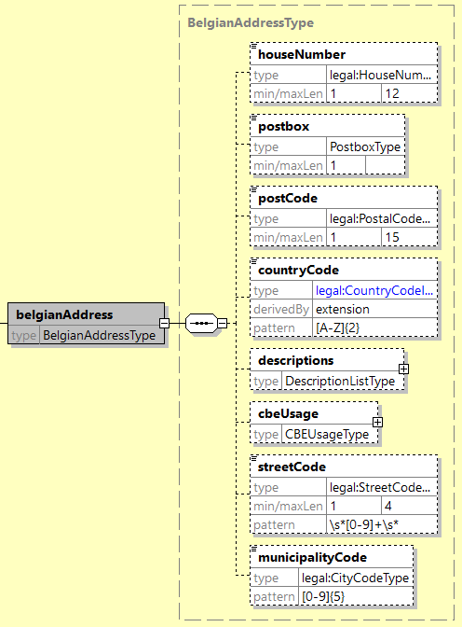
Element |  | Beschrijving
houseNumber |  | Huisnummer
postbox |  | Busnummer
postCode |  | Postcode
countryCode |  | ISO-landcode
descriptions |  | Lijst van omschrijvingen
 | descriptions | Omschrijving van het adres
cbeUsage |  | Het soort adres voor KBO
 | address-type | Het type adres, kan als waarde 001 (maatschappelijke zetel), 002 (vestigingseenheidadres), en 003 (bijkantooradres) hebben
 | description | Beschrijving van het adrestype
streetCode |  | Straatcode
municipalityCode |  | NIS gemeentecode

foreignAddress
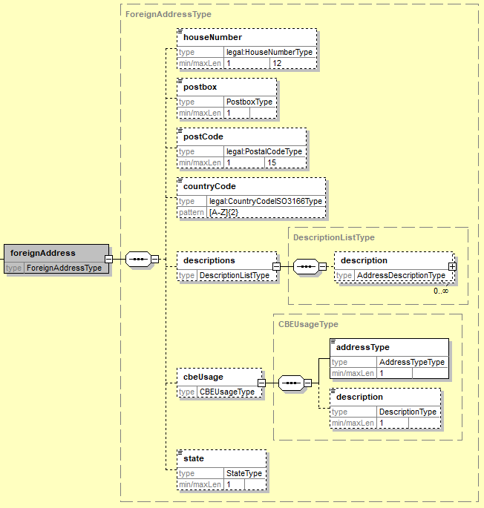
Element |  | Beschrijving
houseNumber |  | Huisnummer
postbox |  | Busnummer
postCode |  | Postcode
countryCode |  | ISO-landcode
descriptions |  | Lijst van omschrijvingen
 | description | Omschrijving
kboUsage |  | Het soort adres voor KBO
 | address-type | Het type adres, kan als waarde 001 (maatschappelijke zetel), 002 (vestigingseenheidadres), en 003 (bijkantooradres) hebben
 | description | beschrijving van het adrestype
state |  | De staat

description
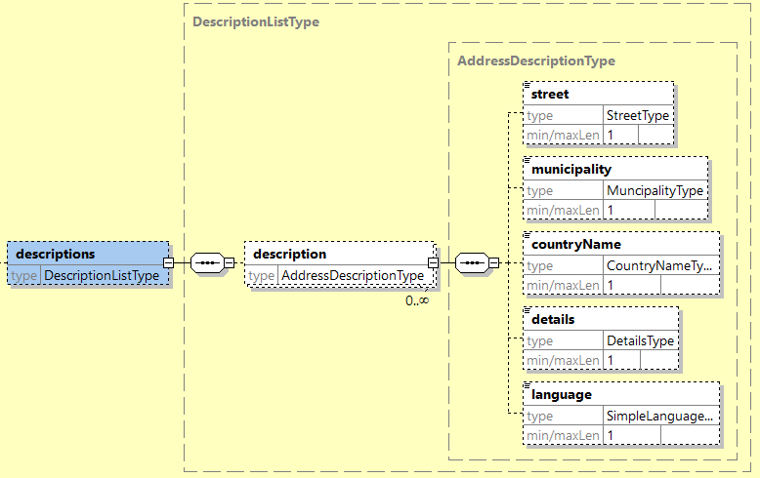
Element | Beschrijving
street | straatnaam
municipality | De naam van de gemeente
countryName | De benaming van het land
details | Additionele informatie over het adres
language | De taal van de detailbeschrijving

functions
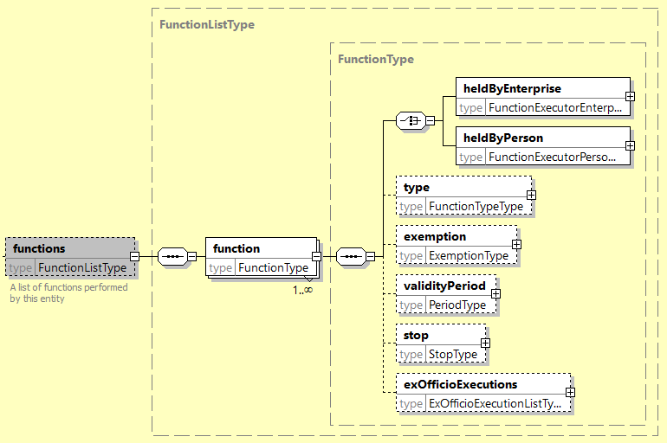
Element |  | Beschrijving
heldByEnterprise |  | indien de functie wordt uitgeoefend door een entiteit
heldByPerson |  | indien de functie wordt uitgeoefend door een natuurlijk persoon.
type |  | Het type functie
 | code | De code van de functie
 | description | Beschrijving van de functie code
exemption |  | Informatie omtrent vrijstelling
validityPeriod |  | GeldigheidsPeriode
stop |  | Informatie over stopzetting van de functie
exOfficioExecution |  | Lijst van uitgevoerde ambtshalve acties op de functie (wettelijke functie, ondernemersvaardigheid of werkende vennoot)en/of de uitgevoerde ambtshalve acties op specifieke velden van de functie (wettelijke functie, ondernemersvaardigheid of werkende vennoot). (Zie gemeenschappelijk, p.17)

heldByEnterprise
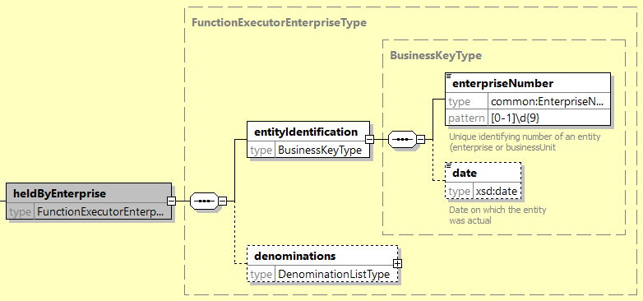
Element |  | Beschrijving
entityIdentification |  | Identificatie van een onderneming
 | enterpriseNumber | Identificatie van de onderneming
 | date | Datum wanneer de onderneming actief was
denominations |  | Lijst van denominaties van de onderneming (zie gemeenschappelijk, p.18)

heldByPerson
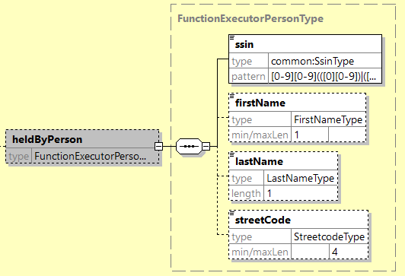
Element | Beschrijving
ssin | Identificatie van een persoon
firstName | Voornaam van een persoon
lastName | Achternaam van een persoon
streetCode | Straatcode van de persoon

stop
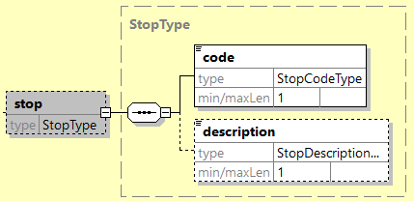
Element | Beschrijving
code | De stopcode
description | Omschrijving van de stopcode

exemption
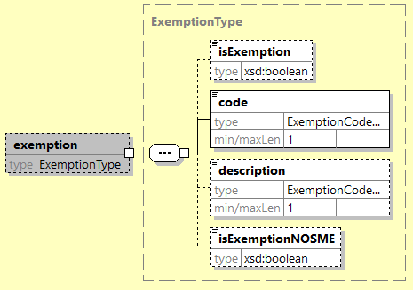
Element | Beschrijving
isExemption | Of een vrijstelling toepasbaar is of niet
code | De code van de vrijstelling
description | De omschrijving van de code van de vrijstelling
isExemptionNOSME | True indien vrijstelling ondernemersvaardigheden ‘Geen KMO’.

consultEntity

Vraag
Om gegevens op te vragen van specifieke entiteiten met gekende KBO-nummers dient met het blok cbeConsultCriteria te gebruiken. Dit blok biedt een aantal filters aan die gebruikt kunnen worden om minder of meer informatie op te vragen.
Om te zoeken naar een entiteit met een ongekend KBO-nummer dient men het blok entitySearchCriteria te gebruiken. Hier kan criteria worden ingevuld om te zoeken naar de entiteit. Dit blok biedt geen filters aan en levert beperkte informatie, om meer informatie over de gevonden entiteit te vinden dient u een nieuwe vraag te maken met het blok cbeConsultCriteria en het gevonden KBO-nummer. Hier kan ook aangeven worden of gezocht moet worden naar een onderneming of een vestigingseenheid. (zie entiteiten, p.6)
De beperkte informatie geleverd door deze operatie stemt overeen met de informatie verkregen met de filter basicData (zie filters, p.30):
- De vestigingseenheidsgegevens: startdatum, stopzettingsdatum, reden van stopzetting, de benamingen, de adresgegevens;
- De rechtsvorm (juridicalForm)
- De indicatie hoe het adres kan wijzigen (AddressStatutory)

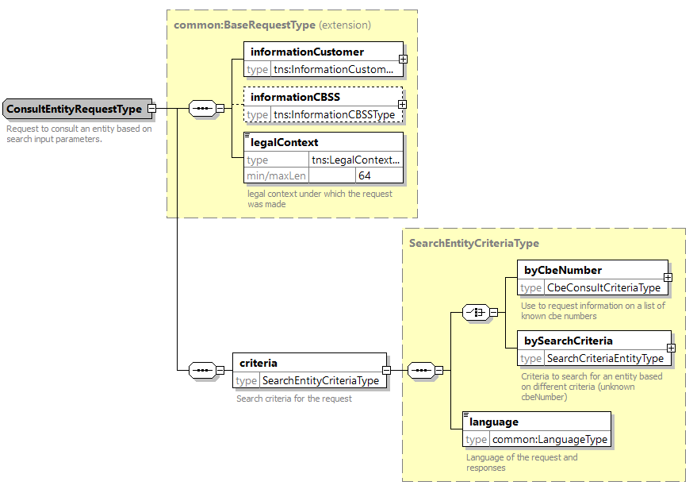
Element |  | Beschrijving
informationCustomer |  | Informatie van de klant (zie gemeenschappelijk, p. 12)
informationCBSS |  | Informatie over de KSZ (zie gemeenschappelijk, p. 12)
legalContext |  | Legale context (zie gemeenschappelijk, p.13)
criteria |  | De zoek criteria om informatie over een entiteit op te zoeken
 | byCbeNumber | Criteria om te zoeken op een gekend aantal KBO-nummers
 | bySearchCriteria | Criteria om te zoeken naar entiteit(en) met een ongekend KBO-nummer
 | language | Taal van de gebruiker/operatie (NL, FR of DE)

cbeConsultCriteria
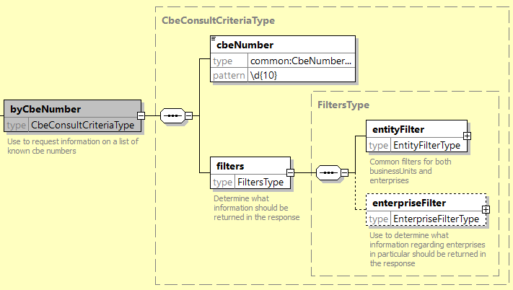

Element |  | Beschrijving
cbeNumber |  | KBO-nummer waarover informatie dient worden opgehaald (oftewel een enterpriseNumber of een businessUnitNumber)
filters |  | Filters om te bepalen hoeveel informatie over een entiteit moet worden opgehaald
 | entityFilter | Filters toegepast op zowel ondernemingen en vestigingseenheden
 | enterpriseFilter | Filters toegepast enkel op ondernemingen

entityFilter
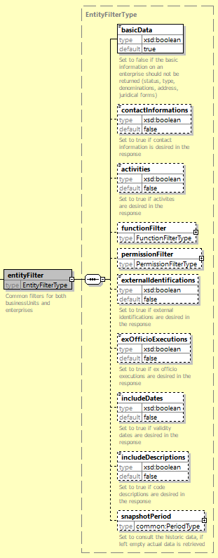
Element | Beschrijving
basicData | Indien info over status, type, denominatie, adres of juridische vorm gewenst is
contactInformations | Indien info over contactinformatie gewenst is
activities | Indien info over activiteiten gewenst is
functionFilter | Filters over functies
permissionFilter | Filters over toelatingen
externalIdentifications | Indien info over externe identificaties gewenst is
exOfficioExecutions | Indien info over ex officio executions gewenst is
includeDates | Indien info over datums gewenst is
includeDescriptions | Indien omschrijvingen gewenst zijn
snapshotPeriod | Indien gezocht moet worden op een specifieke periode, anders wordt actuele data opgezocht

snapshotPeriod
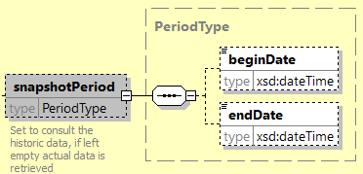
Element | Beschrijving
beginDate | Begindatum
endDate | Einddatum

functionFilter
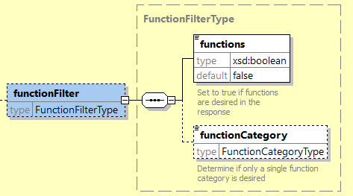
Element | Beschrijving
functions | Indien informatie over functies gewenst is
functionCategory | Indien slechts één functie categorie gewenst is (keuze uit: FUNCTIONS, ENTERPRENEURIAL_SKILLS, WORKING_PARTNERS, FUNCTIONS_AND_ENTERPRENEURIAL_SKILLS, FUNCTIONS_AND_WORKING_PARTNERS of ENTERPRENEURIAL_SKILLS_AND_WORKING_PARTNERS)

permissionFilter
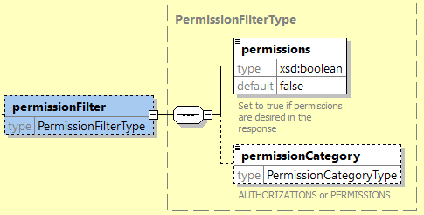
Element | Beschrijving
permissions | Indien informatie over toelatingen
permissionCategory | Indien slechts één categorie van toelatingen gewenst is (AUTHORIZATIONS of PERMISSIONS)

enterpriseFilter
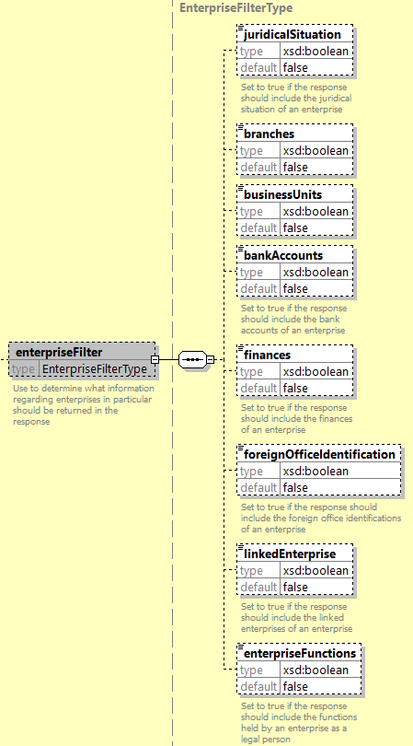

Element | Beschrijving
juridicalSituation | Indien info over juridische situatie gewenst is
branches | Indien info over bijkantoren gewenst is
businessUnits | Indien info over vestigingseenheden gewenst is
bankAccounts | Indien info over bank accounts gewenst is
finances | Indien info over financiën gewenst is
foreignOfficeIdentification | Indien info over buitenlandse bureaus gewenst is
linkedEnterprise | Indien info over verwante ondernemingen gewenst is
enterpriseFunctions | Indien info over functies gewenst is

entitySearchCriteria
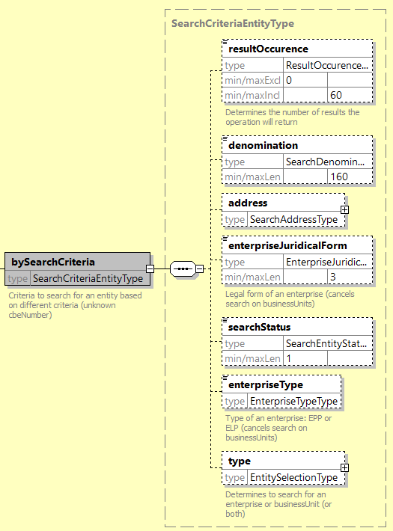
Element |  | Beschrijving
resultOccurence |  | Hoeveel resultaten moeten worden gegeven in het antwoord (maximum 60)
denomination |  | Denominatie van de entiteit
address |  | Adres van de entiteit
enterpriseJuridicalForm |  | Juridische vorm van een onderneming
searchStatus |  | Status van de entiteit (AC: Actief, ST: stopgezet of AF: afgesloten)
enterpriseType |  | Type van een onderneming (EPP of ELP)
type |  | Het type entiteit
 | enterprise | Zet op ‘true’ indien ondernemingen niet gewenst zijn
 | businessUnit | Zet op ‘true’ indien vestigingseenheden niet gewenst zijn

entityAddress
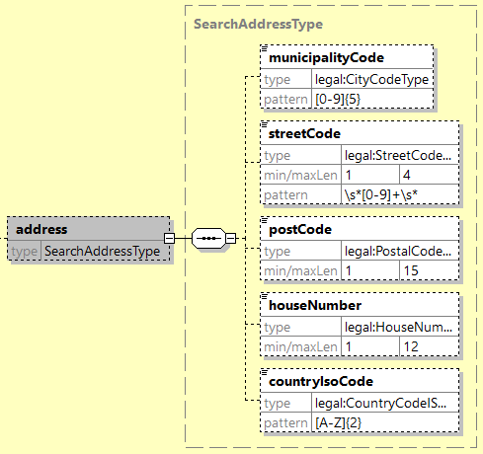

Element | Beschrijving
municipalityCode | Niscode van de gemeente van de gezochte entiteit
streetCode | Straatcode van de gezochte entiteit
postCode | Postcode van de gezochte entiteit
houseNumber | Huisnummer van de gezochte entiteit
countryIsoCode | Landscode van de gezochte entiteit

Antwoord
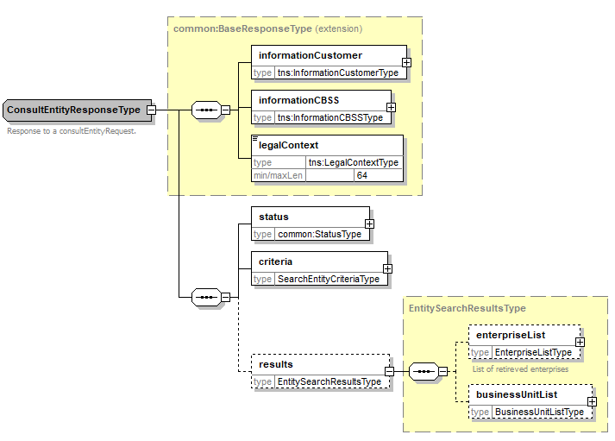
Element |  | Beschrijving
informationCustomer |  | Informatie van de klant (zie gemeenschappelijk, p. 12)
informationCBSS |  | Informatie over de KSZ (zie gemeenschappelijk, p. 12)
legalContext |  | Legale context (zie gemeenschappelijk, p.13)
status |  | Status van de zoekopdracht (zie gemeenschappelijk, p.13)
criteria |  | Zoekcriteria overgenomen van de vraag (zie eerder, p.24)
results |  | De resultaten van de zoekopdracht
 | enterpriseList | Lijst met gevonden ondernemingen
 | businessUnitList | Lijst met gevonden vestigingseenheden
 | filteredElements | Lijst met elementen die uit het antwoord van KBO gefilterd zijn (zie gemeenschappelijk, p.15)

businessUnitList
Dit blok wordt teruggegeven wanneer vestigingseenheden opgevraagd zijn en gevonden zijn. Naargelang de wensen van de klant zijn er meer of minder velden ingevuld. 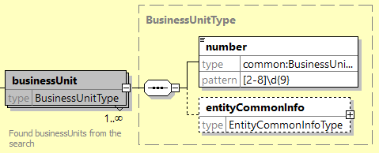
Element |  | Beschrijving
businessUnit |  | Informatie over een vestigingseenheid
 | number | Identificatienummer van de vestigingseenheid
 | entityCommonInfo | Blok informatie over de vestigingseenheid (zie entityCommonInfo, p.45)

enterpriseList
Dit blok wordt teruggegeven wanneer bedrijven/ondernemingen opgevraagd worden. Naargelang de operatie zijn er meer of minder gegevens ingevuld.
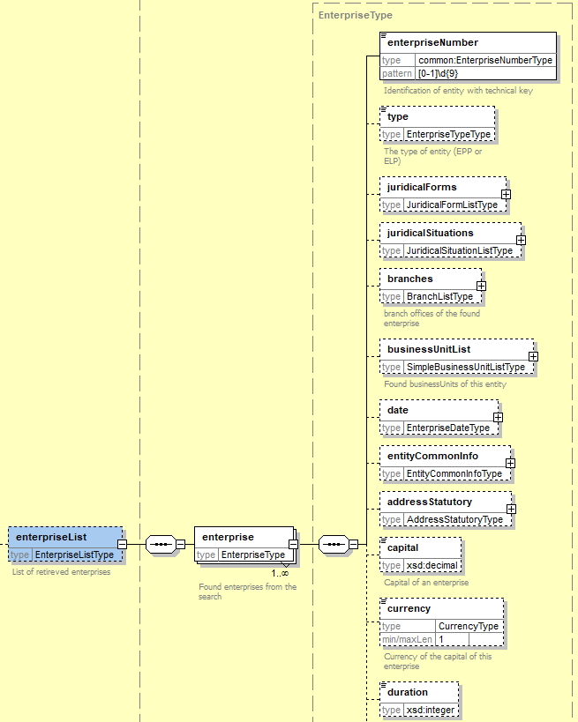
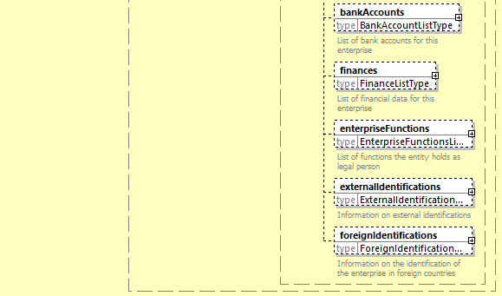

Element | Beschrijving
enterpriseNumber | identificatie van de entiteit (KBO-nummer)
enterpriseNumberList | De lijst van de ondernemingsnummers (met datum waarop ze geldig waren)
type | Type van de entiteit. Mogelijke waarden zijn: EPP (entiteit natuurlijke persoon) of ELP (entiteit rechtspersoon)
juridicalForms | De rechtsvormen van de entiteit
juridicalSituations | De rechtstoestanden van de entiteit
branches | Gegevens van de bijkantoren die de buitenlandse geregistreerde entiteit heeft laten registreren in België
businessUnitList | Informatie van de vestigingseenheden van deze onderneming
date | Datumgegevens van deze entiteit
entityCommonInfo | Algemene info over entiteiten (zie entityCommonInfo, p.46)
addressStatutory | Aangevingen hoe het adres gewijzigd kan worden
capital | Kapitaal van de entiteit
currency | De munteenheid waarin het kapitaal van de entiteit opgegeven is
duration | De duurtijd van deze entiteit, in aantal jaren
bankAccounts | Lijst van bankrekeningen
finances | Lijst van financiële gegevens van de entiteit
enterpriseFunctions | Bevat de lijst van functies die de entiteit rechtspersoon uitoefent of heeft uitgeoefend in andere entiteiten rechtspersoon.
externalIdentifications | Bevat de gegevens van de toe te voegen externe identificatie
foreignIdentifications | De buitenlandse identificatie gegevens datastructuur bevat het identificatienummer dat een buitenlandse entiteit heeft in het register in haar land van oorsprong

enterpriseNumberList
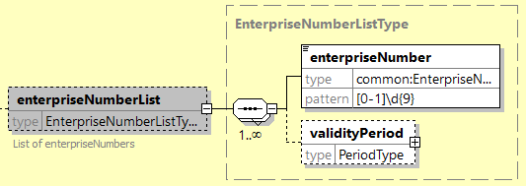
Element | Beschrijving
enterpriseNumber | KBO-nummer van de onderneming
validityPeriod | Geldigheidsperiode (zie gemeenschappelijk, p.15 )

juridicalForms
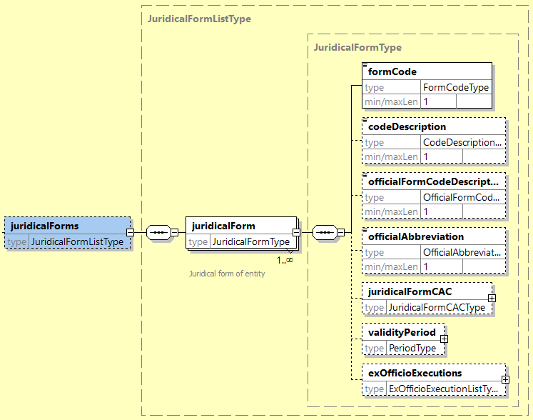
Element | Beschrijving
formCode | Code van de rechtsvorm
codeDescription | Omschrijving van de rechtsvorm
officialFormCodeDescription | Officiële lange omschrijving van de rechtsvorm
officialAbbreviation | Officiële korte omschrijving van de rechtsvorm
juridicalFormCAC | Rechtsvorm zoals die moet worden gelezen/beschouwd in afwachting van het inregelstellen van de statuten met het wetboek van vennootschappen en verenigingen (WVV)
validityPeriod | Geldigheidsperiode (zie gemeenschappelijk, p.15)
exOfficioExecutions | Bevat de lijst van uitgevoerde ambtshalve acties op de rechtsvorm en/of de uitgevoerde ambtshalve acties op specifieke velden van de rechtsvorm (zie gemeenschappelijk, p.17)

juridicalFormCAC
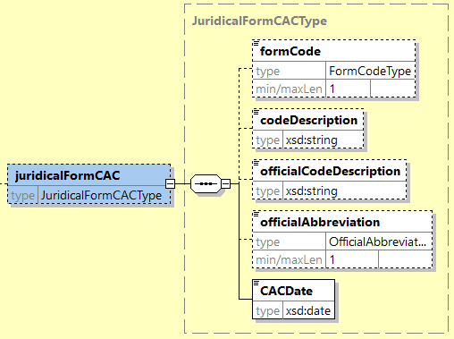
Element | Beschrijving
formCode | Code voor de rechtsvorm zoals die moet worden gelezen/begrepen in afwachting van het inregelstellen van de statuten met het WVV
codeDescription | Omschrijving van de rechtsvorm
officialCodeDescription | Officiële lange omschrijving van de rechtsvorm
officialAbbreviation | Officiële korte omschrijving van de rechtsvorm
CACDate | Begindatum van de rechtsvorm zoals die moet worden gelezen/beschouwd, in afwachting van de overeenstemming van de statuten met het WVV.

juridicalSituations
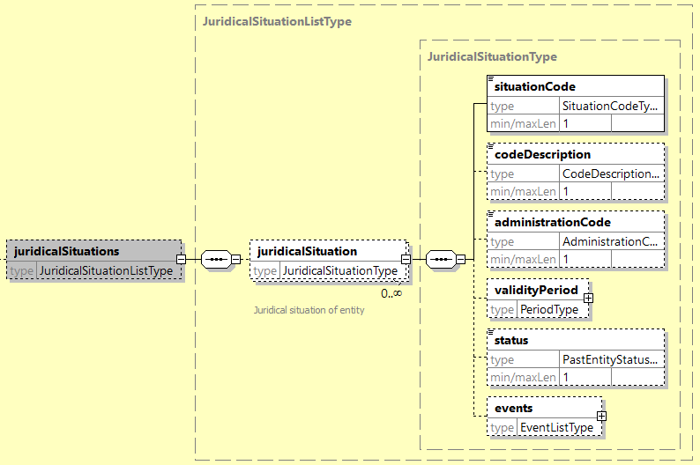
Element | Beschrijving
situationCode | Code van de rechtstoestand
codeDescription | Omschrijving van de rechtstoestand
administrationCode | Code van de instrumenterende administratie die de rechtstoestand opgegeven heeft
validityPeriod | Geldigheidsperiode (zie gemeenschappelijk, p.15)
status | De status die de entiteit heeft/had tijdens de duur van de rechtstoestand
events | De gebeurtenis(sen) van de rechtstoestand

events
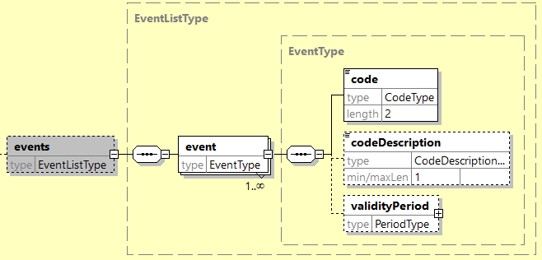
Element |  | Beschrijving
event |  | De gebeurtenis van de rechtstoestand
 | code | De code van de gebeurtenis die geregistreerd is op de rechtstoestand
 | codeDescription | Beschrijving van de code
 | validityPeriod | Geldigheidsperiode (zie gemeenschappelijk, p.15)

branches
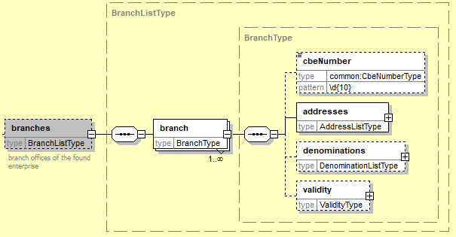
Element |  | Beschrijving
branch |  | Een bijkantoor van de onderneming
 | cbeNumber | Het technisch identificatienummer van het bijkantoor
 | addresses | Lijst van de adressen van het bijkantoor (zie gemeenschappelijk, p.19)
 | denominations | Lijst van namen en afkortingen van het bijkantoor (zie gemeenschappelijk, p.18)
 | validity | Informatie over geldigheid van het bijkantoor (zie gemeenschappelijk, p.16 )

date
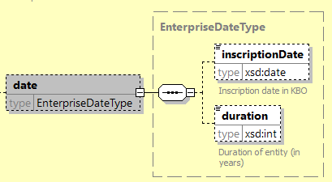
Element | Beschrijving
inscriptionDate | Inschrijvingsdatum bij de KBO
duration | De duurtijd van deze entiteit, in aantal jaren

businessUnitList
Dit blok wordt teruggegeven als simpele informatie over een lijst van businessUnits. Indien meer specifieke informatie over deze businessUnits gewenst is, dient men een nieuwe vraag te sturen met het KBO-nummer van deze vestigingseenheid in de criteria. Dit dient om geen overbodige informatie mee te geven.
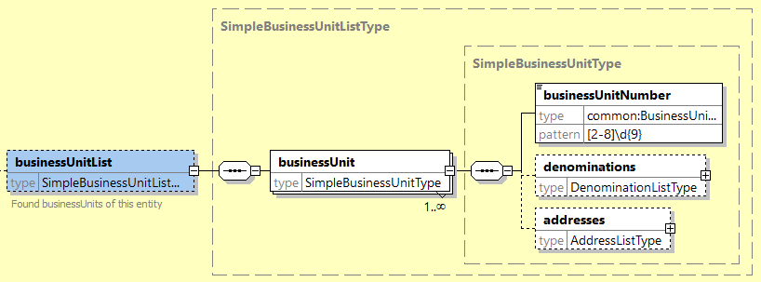

Element |  | Beschrijving
businessUnit |  | Informatie over een vestigingseenheid
 | businessUnitnumber | Identificatienummer van de vestigingseenheid
 | denominations | Lijst van denominaties van de vestigingseenheid (zie gemeenschappelijk, p.18)
 | addresses | Lijst van adressen van de vestigingseenheid (zie gemeenschappelijk, p.19)

addressStatutory
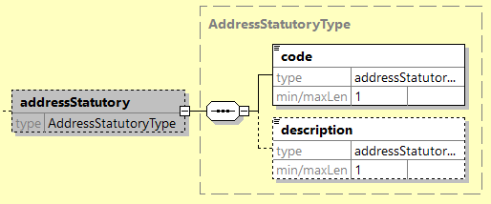
Element | Beschrijving
code | de code die aangeeft hoe het adres gewijzigd kan worden: met authentieke akte, met onderhandse akte of via het bestuursorgaan. Niet aanwezig indien niet van toepassing
description | Omschrijving van de adres statutair code

bankAccounts
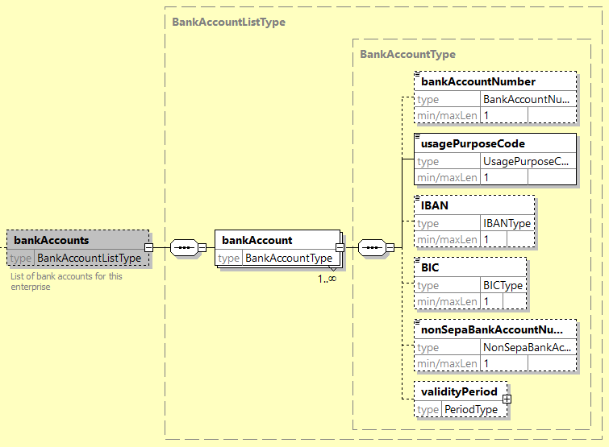
Element |  | Beschrijving
bankAccount |  | Informatie over een bank account
 | bankAccountNumber | Rekeningnummer van de bankrekening
 | usagePurposeCode | De code die bepaalt wat het doel van de bankrekening is
 | IBAN | IBAN nummer van de bankrekening
 | BIC | Bank Identificatie Code
 | nonSepaBankAccountNumber | rekeningnummer van buitenlandse bankrekeningen die niet behoren tot de SEPA-zone
 | validityPeriod | Geldigheidsperiode (zie gemeenschappelijk, p.15)

finances
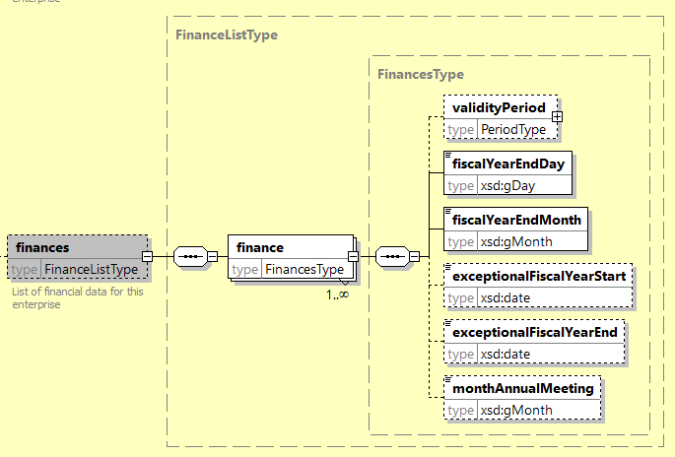
Element |  | Beschrijving
finance |  | Informatie over de financiën van een entiteit
 | validityPeriod | Geldigheidsperiode (zie gemeenschappelijk, p.15)
 | fiscalYearEndDay | Eind dag van het fiscaal jaar
 | fiscalYearEndMonth | Eindmaand van het fiscaal jaar
 | exceptionalFiscalYearStart | Uitzonderlijk begin van het fiscaal jaar
 | exceptionalFiscalYearEnd | Uitzonderlijk eind van het fiscaal jaar
 | monthAnnualMeeting | Maand van de jaarlijkse vergadering

enterpriseFunctions
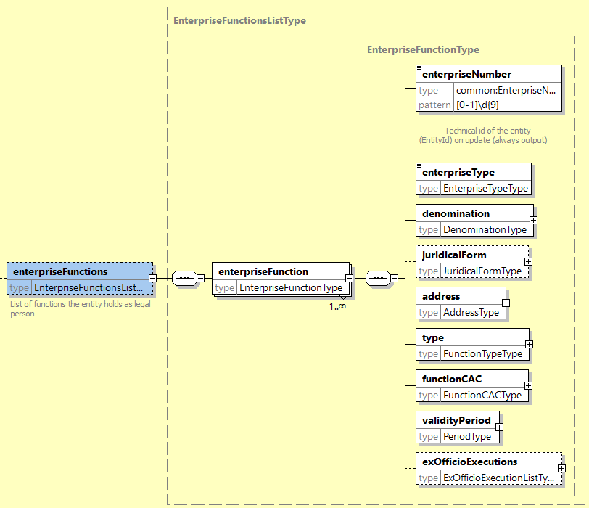
Element |  |  | Beschrijving
enterpriseFunction |  |  | Functie die de entiteit rechtspersoon uitoefent of heeft uitgeoefend in andere entiteiten rechtspersoon
 | enterpriseNumber |  | De technical key van de entiteit waarin de functie wordt of werd uitgeoefend.
 | enterpriseType |  | Type van de entiteit. Hier steeds ELP (entiteit rechtspersoon)
 | denomination |  | Actuele maatschappelijke naam van de entiteit waarin de functie wordt of werd uitgeoefend (zie gemeenschappelijk, p.18 )
 | juridicalForm |  | De actuele rechtsvorm van de onderneming (zie eerder, p.36 )
 | address |  | actuele adres van de entiteit waarin de functie wordt of werd uitgeoefend (zie gemeenschappelijk, p.19 )
 | type |  | Type van de functie
 |  | code | De code van de functie
 |  | description | Omschrijving van de code van de functie
 | functionCAC |  | (facultatieve beschrijving) zoals die moet worden gelezen volgens de wet tot invoering van het WVV, voor de functies die nog niet werden aangepast.
 | validityPeriod |  | Geldigheidsperiode van de functie (zie gemeenschappelijk, p.15 )
 | exOfficioExecutions |  | Bevat de lijst van uitgevoerde ambtshalve acties op de functie en/of de uitgevoerde ambtshalve acties op specifieke velden van de functie (zie gemeenschappelijk, p.17 )

FunctionCAC
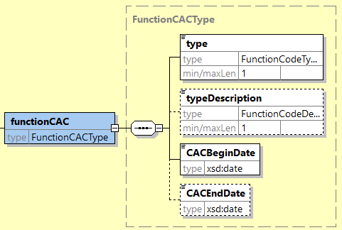
Element | Beschrijving
type | Bevat de code van de functie zoals die anders moet worden gelezen zoals voorzien in de wet tot invoering van het WVV.
typeDescription | Beschrijving code.
CACBeginDate | Bevat de datum vanaf wanneer de functie anders moet worden gelezen zoals voorzien in de wet tot invoering van het WVV.
CACEndDate | Bevat de datum tot wanneer de functie anders moet worden gelezen zoals voorzien in de wet tot invoering van het WVV.

externalIdentifications
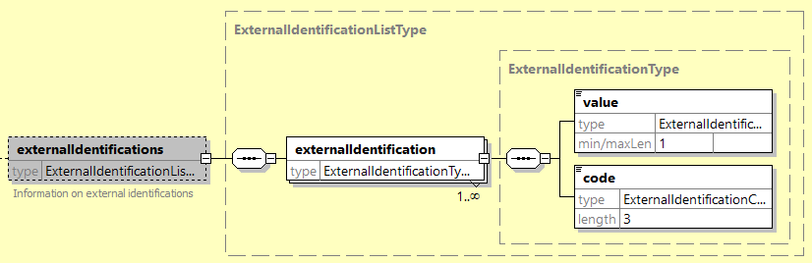
Element |  | Beschrijving
externalIdentification |  | Bevat de gegevens van de toe te voegen externe identificatie
 | value | De externe identificatie zelf
 | code | Code type externe identificatie: 006 EDRL-Identificatie

foreignIdentifications
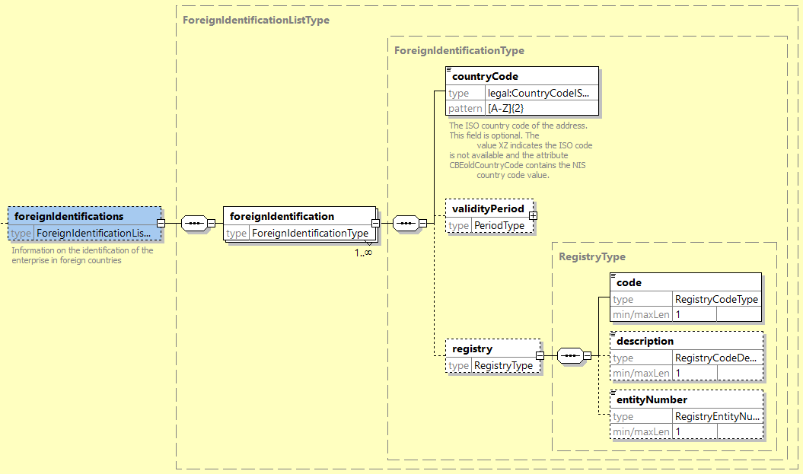
Element |  |  | Beschrijving
foreignIdentification |  |  | De buitenlandse identificatie gegevens datastructuur bevat het identificatienummer dat een buitenlandse entiteit heeft in het register in haar land van oorsprong
 | countryCode |  | Landcode van het buitenlandse ondernemingsregister
 | validityPeriod |  | De geldigheidsperiode van de buitenlandse identificatie (zie gemeenschappelijk, p.15 )
 | registry |  | Info over de buitenlandse register
 |  | code | Buitenlandse registercode
 |  | description | Naam van het buitenlandse register
 |  | entityNumber | Ondernemingsnummer in het buitenlandse register

entityCommonInfo
Dit blok levert algemene informatie over een entiteit en wordt zowel teruggegeven bij ondernemingen als vestigingseenheden.
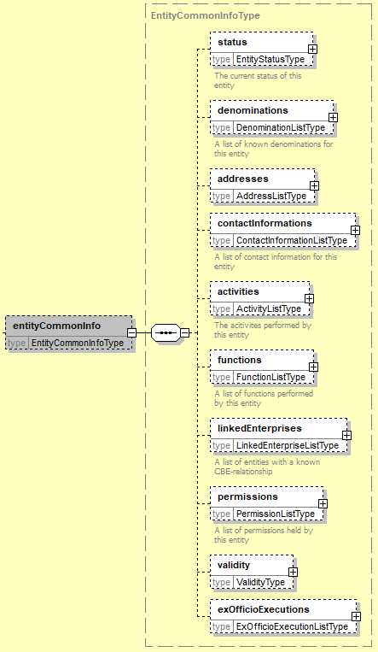

Element | Beschrijving
status | De KBO-status code (actief, gecreëerd, …)
denominations | Lijst van de benamingen (zie gemeenschappelijk, p.18)
addresses | Lijst van de adressen (zie gemeenschappelijk, p.18)
contactInformations | Lijst van de contactgegevens
activities | Lijst van activiteiten
functions | Een lijst van uitgeoefende functies (wettelijke functies, ondernemersvaardigheden en werkende vennoten) door personen of entiteiten (zie gemeenschappelijk, p.20)
linkedEnterprises | Lijst van verbonden entiteiten
permissions | Lijst van toelatingen
validity | Informatie over geldigheid (zie gemeenschappelijk, p.16)
exOfficioExecutions | bevat de lijst van uitgevoerde ambtshalve acties op een entiteit of vestigingseenheid (zie gemeenschappelijk, p.17)

status
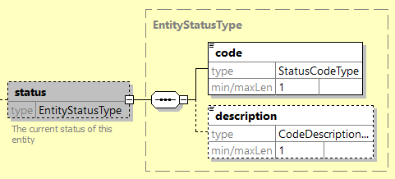
Element | Beschrijving
Code | De KBO-status code (actief, gecreëerd, …)
description | Beschrijving van de status code

contactInformations
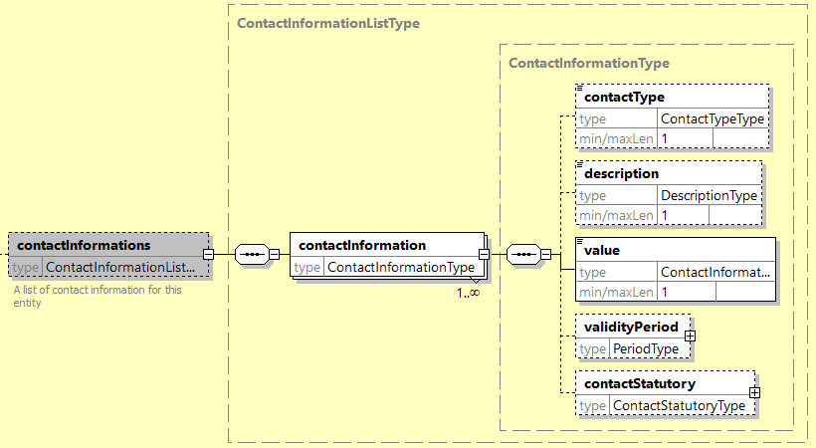
Element | Beschrijving
contactType | Geeft aan om welk type contactgegeven het gaat: Telefoonnummer, Faxnummer, Website, Emailadres
description | Omschrijving van de contact information code
value | Het contactgegeven zelf
validityPeriod | Geldigheidsperiode van het contactgegeven (zie gemeenschappelijk, p.15)
contactStatutory | Hoe dit contactgegeven kan gewijzigd worden

contactStatutory
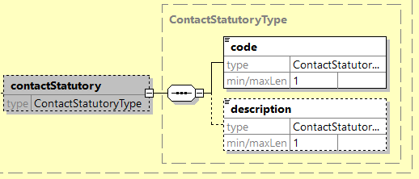
Element | Beschrijving
contactStatutoryCode | De code die aangeeft hoe dit contactgegeven gewijzigd kan worden: met authentieke akte, met onderhandse akte of via het bestuursorgaan. Niet aanwezig indien niet van toepassing.
contactStatutoryCodeDescription | Omschrijving over de code

activities
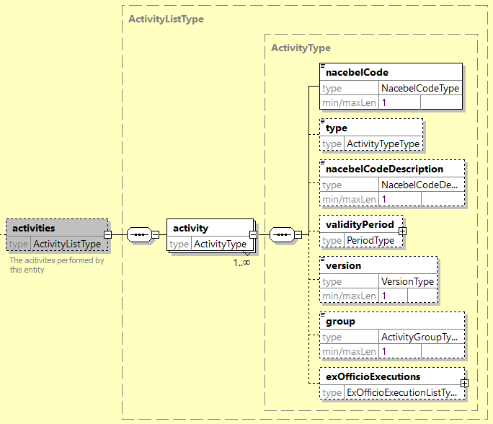
Element | Beschrijving
activity | Activiteit van een entiteit
nacebelCode | Nacebel code van de activiteit
activityType | Type activiteit, keuze uit: P (hoofdactiviteit), H (hulpactiviteit) of S(nevenactiviteit)
nacebelCodeDescription | De omschrijving van de NACEBEL code van de activiteit
validityPeriod | Geldigheidsperiode van de activiteitscode
version | NACEBEL versie
group | Code soort activiteit
exOfficioExecutions | Lijst van uitgevoerde ambtshalve acties op de activiteiten en/of de uitgevoerde ambtshalve acties op specifieke velden van de activiteiten (zie gemeenschappelijk, p.17)

linkedEnterprises
Dit blok wordt teruggegeven als simpele informatie over een onderneming. Deze ondernemingen zijn gelinkt aan het element waar deze onder staan. Indien men meer gedetailleerde informatie over deze onderneming wenst, dient men een nieuwe vraag te sturen met het KBO-nummer van deze onderneming in de criteria.
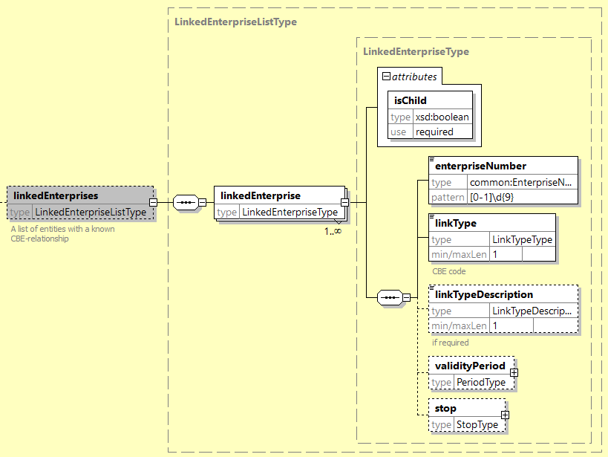
Element |  | Beschrijving
linkedEnterprise |  | Informatie over een gerelateerde onderneming van een entiteit
 | @isChild | True indien de gekoppelde entiteit onderdeel is van de opgevraagde entiteit
 | enterpriseNumber | het entiteitnummer (technical key), van de verbonden entiteit
 | linkType | de verbindingscode, oorzaak van verbinding (fusies, splitsingen, overnames, …
 | linkTypeDescription | Omschrijving van de verbindingscode
 | validityPeriod | Geldigheidsperiode (zie gemeenschappelijk, p.15)
 | stop | Informatie omtrent de stopzetting van de onderneming (zie stop, p.22)

permissions
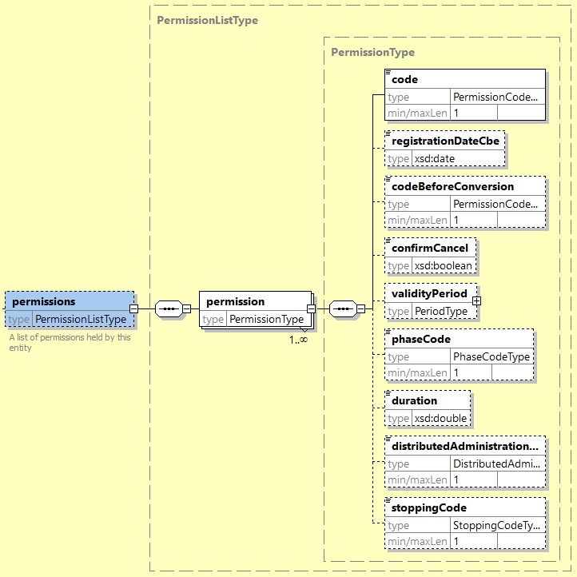
Element |  | Beschrijving
permission |  | Informatie over een toelating van een entiteit
 | code | Code van de toelating
 | registrationDateCbe | Datum waarop deze toelating in KBO geregistreerd is
 | codeBeforeConversion | Keuze van autorisatiecode vóór 01/11/2018, aangevuld met een van de volgende kwaliteitscodes: ‘00016 - Ambachtsbedrijf’, ‘00293 - Commercieel bedrijf’ of ‘00500 - Niet-commercieel privaatrechtelijk bedrijf’
confirmCancel |  | Bevestiging van kwaliteitsannulering exclusief conversie.
validityPeriod |  | Geldigheidsperiode (zie gemeenschappelijk, p.15)
phaseCode |  | De code van de fase ( '001' = dossier in onderzoek, '002' = toelating verworven, …)
duration |  | Duurtijd van de toelating
distributedAdministration |  | Code van de instrumenterende administratie die de toelating gegeven heeft
stoppingCode |  | Stoppingscode van de toelating

consultPerson

Vraag
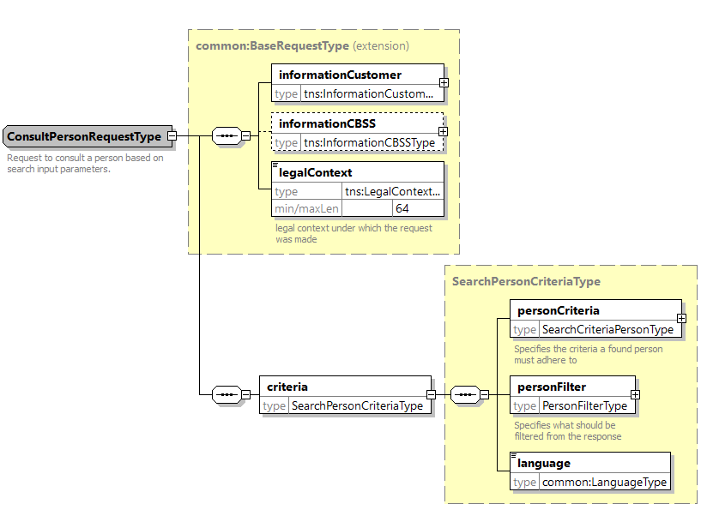
Element |  | Beschrijving
informationCustomer |  | Informatie van de klant (zie gemeenschappelijk, p. 12)
informationCBSS |  | Informatie over de KSZ (zie gemeenschappelijk, p. 12)
legalContext |  | Legale context (zie gemeenschappelijk, p.13)
criteria |  | Zoek criteria voor de vraag
 | personCriteria | criteria waaraan een persoon moet voldoen
 | personFilter | Specifieert welke informatie moet worden teruggegeven in het antwoord
 | language | Taal van de gebruiker/operatie (NL, DE of FR)

personCriteria
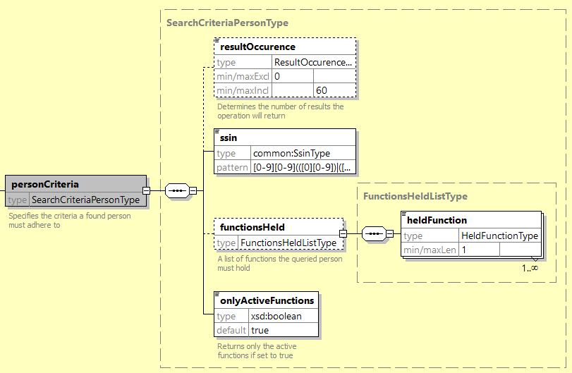
Element |  | Beschrijving
resultOccurence |  | Bepaalt hoeveel resultaten moeten worden opgenomen in het antwoord
ssinList |  | Een lijst van ssins om op te zoeken
 | ssin | Identificatie van een persoon
functionsHeld |  | Welke functies de gevraagde personen moeten uitoefenen
 | heldFunction | Gewenste functie
onlyActiveFunctions |  | Of er al dan niet alleen op actieve functies moet worden gezocht

personFilter
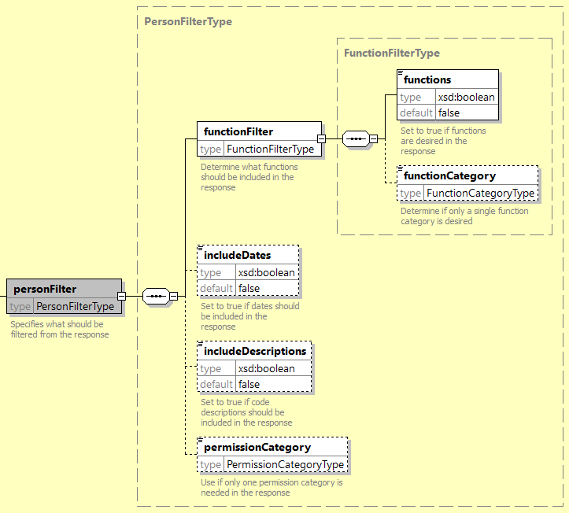
Element |  | Beschrijving
functionFilter |  | Bepaalt welke functies moeten worden weergegeven in het resultaat
 | function | Bepaalt of functies moeten worden weergegeven in het resultaat
 | functionCategory | Indien slechts één categorie van functies moet worden weergegeven (keuze uit:  ENTERPRENEURIAL_SKILLS, WORKING_PARTNERS, FUNCTIONS_AND_ENTERPRENEURIAL_SKILLS, FUNCTIONS_AND_WORKING_PARTNERS, ENTERPRENEURIAL_SKILLS_AND_WORKING_PARTNERS)
includeDates |  | Of datums moeten worden weergegeven in het resultaat
includeDescriptions |  | Of beschrijvingen (van codes) moeten worden weergegeven in het resultaat
permissionCategory |  | Of toelatingen moeten worden weergegeven in het resultaat (keuze uit: PERMISSIONS of AUTHORIZATIONS)

Antwoord
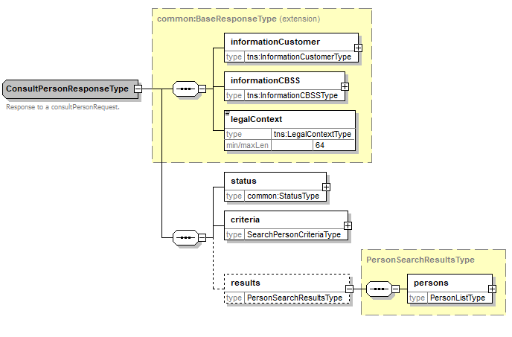
Element |  | Beschrijving
informationCustomer |  | Informatie van de klant (zie gemeenschappelijk, p. 12)
informationCBSS |  | Informatie over de KSZ (zie gemeenschappelijk, p. 12)
legalContext |  | Legale context (zie gemeenschappelijk, p.13)
status |  | Status van de operatie (gemeenschappelijk, p.13)
criteria |  | Zoek criteria overgenomen van vraag (zie eerder, p.54)
results |  | De resultaten van de zoekopdracht
 | persons | Lijst van gevonden personen en bijhorende informatie

persons
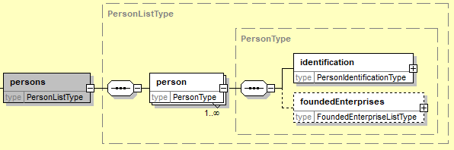
Element |  | Beschrijving
person |  | Informatie over een gevonden persoon
 | identification | Identificatie van de gevonden persoon
 | foundedEnterprises | Lijst met ondernemingen waarvan deze persoon de oprichter is

personIdentification
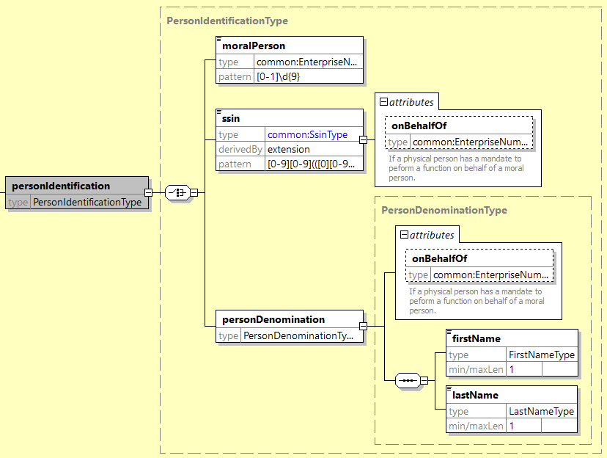
Element |  | Beschrijving
moralPerson |  | Ondernemingsnummer van de entiteit natuurlijke rechtspersoon
ssin |  | Identificatienummer van een persoon
 | @onBehalfOf | Ondernemingsnummer van de entiteit rechtspersoon die het mandaat verleend heeft aan de fysieke persoon
personDenomation |  | Denominatie van een persoon
 | @onBehalfOf | Ondernemingsnummer van de entiteit rechtspersoon die het mandaat verleend heeft aan de fysieke persoon
 | firstName | Voornaam van een persoon
 | lastName | Achternaam van een persoon

foundedEnterprises
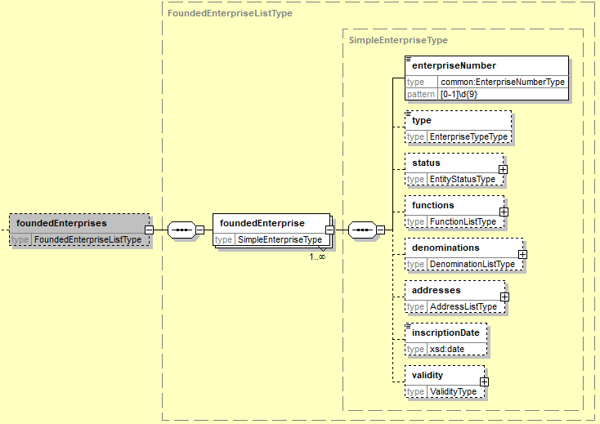
Element |  | Beschrijving
foundedEnterprise |  | Een gestichte onderneming door deze persoon
 | enterpriseNumber | Identificatie van een persoon
 | type | Het type van de onderneming
 | status | Status van de onderneming (zie status, p.49 )
 | functions | Lijst van functies van deze onderneming (zie gemeenschappelijk, p.20)
 | denominations | Lijst van denominaties van deze onderneming (zie gemeenschappelijk, p.18)
 | addresses | Lijst van adressen van deze onderneming (zie gemeenschappelijk, p.19)
 | inscriptionDate | Inschrijvingsdatum van deze onderneming
 | validity | Geldigheid van een onderneming (zie gemeenschappelijk, p.16)

consultPersonListFunctions

Vraag
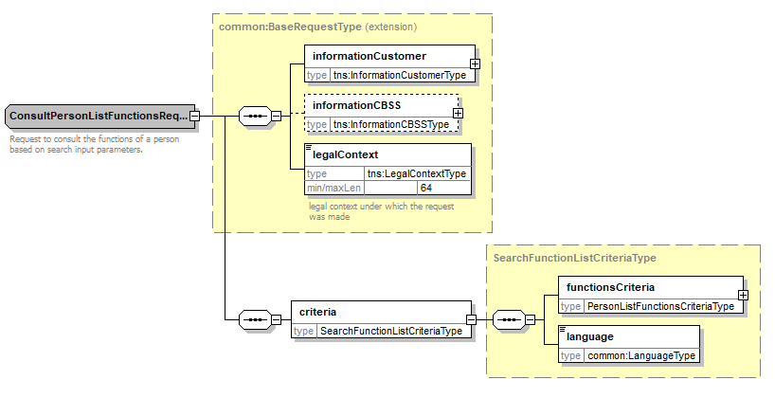
Element |  | Beschrijving
informationCustomer |  | Informatie van de klant (zie gemeenschappelijk, p. 12)
informationCBSS |  | Informatie over de KSZ (zie gemeenschappelijk, p. 12)
legalContext |  | Legale context (zie gemeenschappelijk, p.13)
criteria |  | Criteria voor de zoekopdracht
 | functionsCriteria | Criteria waaraan de gezochte functies moeten voldoen
 | language | De taal van de vraag/operatie (NL, FR of DE)

functionsCriteria
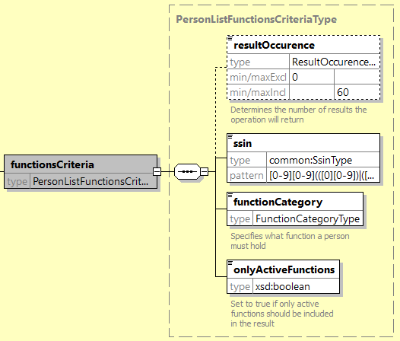
Element |  | Beschrijving
resultOccurence |  | Aantal resultaten dat moet worden teruggegeven in het antwoord
ssinList |  | Lijst van ssins
 | ssin | Identificatie van de persoon
functionCategory |  | Het soort functie waar naar gezocht moet worden (keuze uit: FUNCTIONS, ENTERPRENEURIAL_SKILLS, WORKING_PARTNERS, FUNCTIONS_AND_ENTERPRENEURIAL_SKILLS, FUNCTIONS_AND_WORKING_PARTNERS of ENTERPRENEURIAL_SKILLS_AND_WORKING_PARTNERS)
onlyActiveFunctions |  | Indien alleen naar actieve functies moet worden gezicht

Antwoord
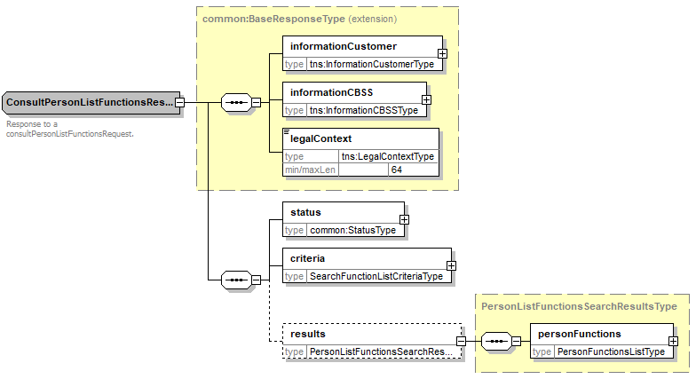
Element |  | Beschrijving
informationCustomer |  | Informatie van de klant (zie gemeenschappelijk, p. 12)
informationCBSS |  | Informatie over de KSZ (zie gemeenschappelijk, p. 12)
legalContext |  | Legale context (zie gemeenschappelijk, p.13)
status |  | Status van de operatie (zie gemeenschappelijk p.13)
criteria |  | Zoekcriteria (overgenomen van vraag, zie eerder, p.61)
results |  | Resultaten van de zoekopdracht
 | personFunctions | Lijst van functies die een persoon uitvoert

personFunctions
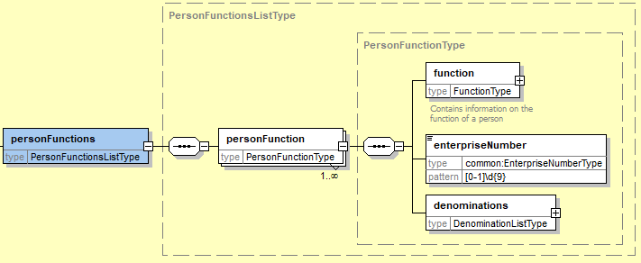
Element |  | Beschrijving
personFunction |  | Functie die een persoon uitoefent
 | function | Uitgeoefende functie (zie gemeenschappelijk, p.20)
 | enterpriseNumber | Identificatienummer van de onderneming
 | denominations | Denominaties van een onderneming (zie gemeenschappelijk, p.18)

checkHealth

Vraag
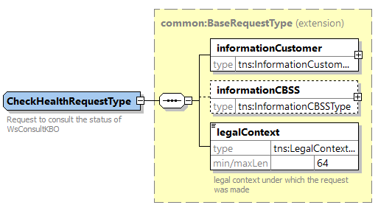
Element | Beschrijving
informationCustomer | Informatie van de klant (zie gemeenschappelijk, p. 12)
informationCBSS | Informatie over de KSZ (zie gemeenschappelijk, p. 12)
legalContext | Legale context (zie gemeenschappelijk, p.13)

Antwoord
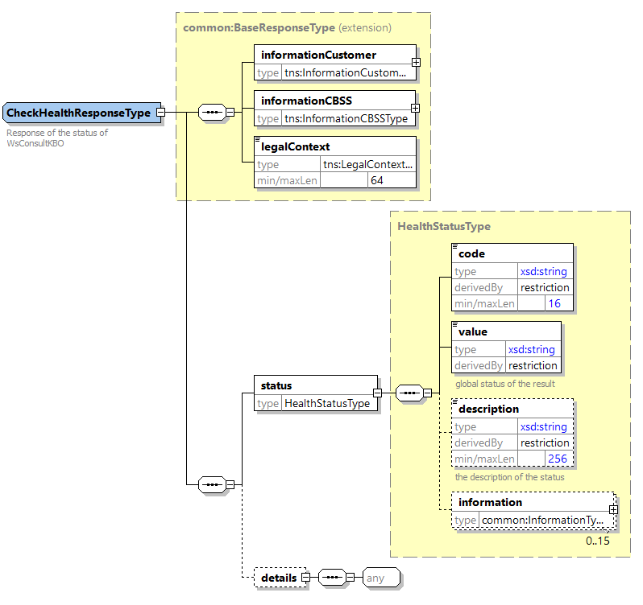
Element |  | Beschrijving
informationCustomer |  | Informatie van de klant (zie gemeenschappelijk, p. 12)
informationCBSS |  | Informatie over de KSZ (zie gemeenschappelijk, p. 12)
legalContext |  | Legale context (zie gemeenschappelijk, p.13)
status |  | Status van de operatie (zie gemeenschappelijk p.13)
status |  | Status van healthCheckResponse
 | code | Code van het antwoord, (zie status codes ksz)
 | value | Waarde van de operatie, mogelijke waarden: UP (beschikbaar), DOWN (niet beschikbaar), DEGRADED (deels beschikbaar/outdated)
 | description | Beschrijving van de code
 | information | Informatie over de status
details |  | Optionele details over het antwoord

Fault
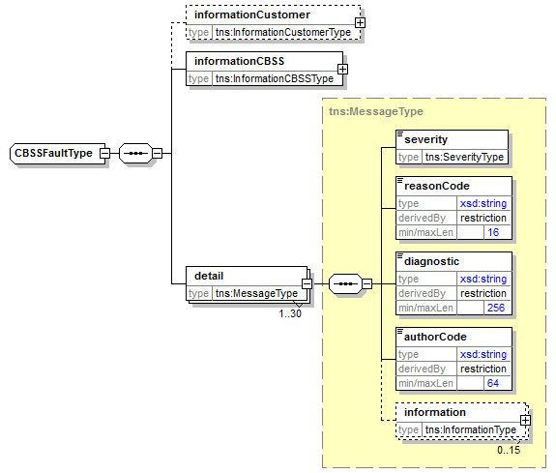
Zie het hoofdstuk Status en return codes voor meer informatie over de mogelijke inhoud van de technische fouten van deze dienst (SOAP Faults).
Element |  | Beschrijving
informationCustomer |  | Zie gemeenschappelijk (p. 12)
informationCBSS |  | Zie gemeenschappelijk (p. 12)
detail |  | Details over de fault
 | severity | Ernst van de fault
 | reasonCode | Redencode van de fault (zie p. 66)
 | diagnostic | Diagnostiek over de fault
 | authorCode | Auteurscode van de fault
 | information | Informatie over de fault

Gemachtigde operaties & filters

Toegang tot operaties
De tabel beschreven hier onder geeft weer welke partner toegang heeft tot welke operatie:
Partner | consultEntity | consultPerson | consultPersonListFunction
RVA
RSZ
RSVZ
RJZ
RISIV
FOD WASO
Genesis

Alleen Smals heeft toegang tot de operatie checkHealth.

Filters
Partners hebben toegang tot de aangeboden filters per operatie. Het is de verantwoordelijkheid van de partners om deze filters in te vullen of leeg te laten om de informatie te verkrijgen die zij wensen. Reactietijd van de service zal afhankelijk zijn van het aantal filters dat is meegegeven.

Status en return codes

Business codes voor de status van KSZ antwoorden
Status codes van KSZ-BCSS:
<value> | <code> | <description>
DATA_FOUND | MSG00000 | Treatment successful
NO_RESULT | MSG00005 | The SSIN given in request does not exist
NO_RESULT | MSG00006 | The SSIN given in request has been replaced
NO_RESULT | MSG00007 | The SSIN given in request is canceled
NO_RESULT | MSG00008 | The request contains invalid data
NO_RESULT | MSG00011 | The SSIN given in request is invalid (checksum error).
NO_RESULT | MSG00012 | SSIN not integrated for the source (client)
NO_RESULT | MSG00013 | Access to this operation is not allowed with the given legal context and credentials
NO_RESULT | MSG00015 | Authorization refused for authenticated user
NO_DATA_FOUND | MSG00021 | The SSIN is not sufficiently integrated for the provider of the data
NO_DATA_FOUND | MSG00100 | Treatment successful, but no data found at the supplier
Health Check status codes:
<value> | <code> | <description>
UP | HLTH00000 | Service available
DOWN | HLTH00001 | Service unavailable
DEGRADED | ENTR00001 | Operations consultEntity, consultPerson and consultPersonListFunction are unavailable.

Business codes voor de status van KBO antwoorden
Status codes van KBO:
Indien de KBO een specifieke error gaf, zal KSZ-BCSS deze errorcode ongewijzigd doorgeven in het Status-blok. De eerste 3 posities van deze codes zijn steeds 'KOE'. Voor een lijst van de errorcodes afkomstig van de KBO kan u het "Cookbook KBO Consult WebServices" nakijken.

Technisch (SOAPFault)
Error codes van KSZ/BCSS:
<value> | <code> | <description>
soapenv:Server | MSG00002 | Fout plaatsgevonden in communicatie met de bestemming/leveraar
soapenv:Server | MSG00003 | Interne fout
soapenv:Client | MSG00004 | The request has an invalid structure
soapenv:Client | MSG00014 | Authentication failure - Access not allowed
soapenv:Client | MSG00015 | Client organization is not authorized to use this web service
soapenv:Client | MSG00051 | Ongeldige soap actie
soapenv:Client | MSG00052 | Ongeldige url
soapenv:Client | MSG00053 | Ongeldige soap versie

Planning

Geschatte planning
De volgende tabel geeft een overzicht van de geschatte tijd en planning voor de uitvoering van het project:
Taak |  | Constraints | Geschatte tijd
1 | Opstellen van de TSS | - PID gevalideerd | 1 week
2 | Implementatie + testen  (Deployment in TEST) | - TSS gevalideerd  - Start ontwikkeling gepland midden/eind April | Anderhalve tot 2 maanden
3 | Deployment in ACPT | - Configuratie, autorisaties CBSS in orde (legalcontext, …)  - Verduidelijking berichten van KBO (Verschillen tussen documentatie en xsd KBO)  - Implementatie afgerond | 1-2 dagen  (volgens release schema)
4 | Deployment in PROD | - ACPT deployment gevalideerd  - Tests uitgevoerd door partners  - Twee weken tussen de start in ACPT en de start in PROD | 1-2 dagen  (volgens release schema)

Overzettting legacy operaties naar nieuwe operaties
Dit hoofdstuk dient als hulp bij de overgang van oude operaties naar nieuwe operaties.
De belangrijkste verschillen zijn dat de eerste vier operaties nu vervangen worden door één flexibelere operatie. Deze operatie staat toe om tegelijk op vestigingseenheden én ondernemingen te zoeken, en op meer dan één entiteit tegelijkertijd te zoeken, in tegenstelling tot de oude vier operaties.

findEnterprise
Deze operatie diende om een onderneming met een ongekend KBO-nummer op te zoeken aan de hand van een set van criteria. Het antwoord was voornamelijk het KBO-nummer van deze onderneming. De operatie consultEntity biedt deze functionaliteit.
Om op een ongekende onderneming te zoeken kiest u onder her blok searchCriteria voor het blok entitySearchCriteria (zie …). In dit blok vult u de criteria in over de gewenste onderneming. Indien u vestigingseenheden niet wilt ontvangen in het resultaat, vult u het blok entityType in, met het enterprise element op “true” en het businessUnit element op “false”.

consultEnterprise
Deze operatie diende om gedetailleerde informatie over een onderneming met een gekend KBO nummer op te zoeken. De operatie consultEntity biedt deze functionaliteit.
Om op een ongekende onderneming te zoeken kiest u onder her blok searchCriteria voor het blok cbeConsultCriteria. Hier kunt u een lijst van KBO-nummers (of een lijst met slechts één element) invullen. Het filters element staat u toe om meer of minder informatie te ontvangen in het resultaat.

findBusinessUnit
Deze operatie diende om een vestigingseenheid met een ongekend KBO-nummer op te zoeken aan de hand van een set van criteria. Het antwoord was voornamelijk het KBO-nummer van deze vestigingseenheid. De operatie consultEntity biedt deze functionaliteit.
Om op een ongekende vestigingseenheid te zoeken kiest u onder her blok searchCriteria voor het blok entitySearchCriteria. In dit blok vult u de criteria in over de gewenste vestigingseenheid. Als u ondernemingen niet wilt ontvangen in het resultaat, vult u het blok entityType in, met het enterprise element op “false” en het businessUnit element op “true”. Opgelet: de blokken enterpriseType en enterpriseJuridicalForm zijn niet compatibel met het zoeken naar vestigingseenheden en moeten in deze situatie niet afwezig blijven.

consultBusinessUnit
Deze operatie diende om gedetailleerde informatie over een vestigingseenheid met een gekend KBO nummer op te zoeken. De operatie consultEntity biedt deze functionaliteit.
Om op een ongekende vestigingseenheid te zoeken kiest u onder her blok searchCriteria voor het blok cbeConsultCriteria. Hier kunt u een lijst van KBO-nummers (of een lijst met slechts één element) invullen. Het filters element staat u toe om meer of minder informatie te ontvangen in het resultaat. Opgelet: het blok enterpriseFilter is niet compatibel met het zoeken naar vestigingseenheden.

consultPersonFunctions
Deze operatie diende om de functies van een persoon aan de hand van een SSIN nummer op te zoeken. De operatie consultPersonListFunctions biedt deze functionaliteit.
Om van deze functionaliteit gebruik te maken vult u het blok functionsCriteria in searchCriteria in met de criteria die u zou gebruiken bij de oude operatie.

consultEnterprisesByFounder
Deze operatie diende om de ondernemingen op te zoeken die een persoon (aan de hand van een SSIN nummer) had opgericht. De operatie consultPerson biedt deze functionaliteit.
Om van deze functionaliteit gebruik te maken vult u het personCriteria blok in met de criteria die u in de oude operatie zou gebruiken. U kunt voor de veiligheid met element resultOccurence aangeven dat u slechts één persoon wilt ontvangen.
In het antwoord vind u onder het gevonden person element, een blok foundedEnterprises die de relevante, gevonden informatie bevat.

Beschikbaarheid en performantie
De KSZ geeft geen SLA over de antwoordtijden en de beschikbaarheid van webservices, omdat ze afhankelijk zijn van de authentieke bron waarover de KSZ geen bevoegdheid noch verantwoordelijkheid heeft.
Voor het deel van verwerking dat intern bij de KSZ plaatsvindt, garandeert de KSZ een beschikbaarheid van 98% en de volgende verwerkingstijden:
90% < 1 seconde en 95% < 2 seconden

Volumes en frequentie
Het verwachte aantal berichten van het genesis platform is te zien in de volgende tabel:
Operatie | Jaarlijks volume | Dagelijks volume
consultEntity | 300000 | 850
consultPerson | 7500 | 25
consultPersonListFunction | 70000 | 200

Het aantal verwachte berichten is te zien voor MyDIA in de volgende tabel:
Operatie | Jaarlijks volume | Dagelijks volume
consultEntity | 576000 | 2800

Het aantal verwachtte berichten voor de monitoringdienst checkHealth door Smals is als volgt (1 bericht elke 10 minuten):
Operatie | Jaarlijks volume | Dagelijks volume
checkHealth | 52560 | 144

Bij problemen
Neem contact op met de service desk
- telefonisch op het nummer 02-741 84 00 tussen 8u en 16u30 op werkdagen,
- via mail aan: servicedesk@ksz-bcss.fgov.be.
en vermeld daarbij de volgende informatie:
- SOAP-berichten (request en antwoord)
- ticket van het bericht, met name het KSZ-ticket (bij voorkeur) of de referentie van het bericht dat door de klant zelf werd toegevoegd
- datum en uur van de raadpleging
- URL of naam van de dienst alsook omgeving.
- De omgeving waarin het probleem zich voordoet (acceptatie of productie)
- Meer informatie over de service desk vindt u op onze website.

Openstaande punten
Omschrijving | Toegewezen | Datum | Oplossing/  antwoord | Status
Return code indien er meer dan 60 functies beschikbaar zijn, maar niet allemaal worden teruggeven. Vragen wat de KBO in dit geval doet | KBO | 06/04/2021 | KBO heeft hier zelf geen code voor, zij gaan deze situatie onderzoeken | Open
Controle hoedanigheidscodes | PPKB | 06/04/2021 | In progress | Open

Gesloten punten
Omschrijving | Toegewezen | Datum | Oplossing/  antwoord | Status
Controle op de inconsistenties tussen Cookbook van KBO en de xsd van KBO (ontbrekende elementen, verschillende namen, …) | KBO | 06/04/2021 | Antwoord ontvangen | Closed
PermissionRequest element weglaten? (beschrijving niet in KBO cookbook,, element wel in xsd) | PPKB | 06/04/2021 | PermissionRequest weglaten | Closed
Release 40.0 meer premissionrequests specificatie van KBO | PPKB | 03/05/2022 |  | Open

Best practices

Validatie t.o.v. WSDL
Wij vragen aan de partners om een validatie te doen van elk bericht t.o.v. het WSDL-bestand. Elk bericht dat niet voldoet aan het contract van de dienst, wordt immers geweigerd.

Datumformaat
Het wordt ten zeerste aangeraden om geen tijdzone of "Z" toe te voegen in datumvelden van het formaat “xsd:date”. In sommige contexten/programma's kan het zijn dat de tijdzone meetelt, met een andere datum dan de bedoelde datum als resultaat.

Bijlagen

Configuraties
Hier vindt u de tabel terug die de configuratie definieert (autorisaties / integratiecontrole). Een tabel per operatie.

consultEntity (findEnterprise/consultEnterprise/findBusinessUnit/consultBusinessUnit)
Partner | KBO-nummer of sector / type instelling | Hoedanig-  heidscode | LegalContext | Type integratiecontrole
Genesis | 2138144769 | / | FEDERAL_SOCIAL_INSPECTION | Ignore
RSVZ | 0208044709  15/0 | / | NISSE:SOCIAL_INSPECTION_MYDIA | Ignore
 |  |  | NISSE:FILE_ADMINISTRATION
 |  |  | NISSE:SOCIAL_FRAUD
WASO | 0308358050 | / | FPSELSD:SOCIAL_INSPECTION_MYDIA | Ignore
RSZ | 0206731645 | / | NSSO:SOCIAL_INSPECTION_MYDIA | Ignore
RVA | 0206737484 | / | NEO:SOCIAL_INSPECTION_MYDIA | Ignore
RIZIV | 0206653946 | / | NIHDI:SOCIAL_INSPECTION_MYDIA | Ignore
RJZ | 0206732932  10/0 | / | NISSE:SOCIAL_FRAUD | Ignore

consultPerson/consultPersonListFunctions (consultPersonFunctions/consultEnterprisesByFounder)
Partner | KBO-nummer of sector / type instelling | Hoedanig-  heidscode | LegalContext | Type integratiecontrole
Genesis | 2138144769 | / | FEDERAL_SOCIAL_INSPECTION | Ignore
RJZ | 0206732932  10/0 | 0 | NISSE:SOCIAL_FRAUD | Ignore
RSVZ | 0208044709  15/0 | / | NISSE:SOCIAL_INSPECTION_MYDIA | Ignore
 |  |  | NISSE:FILE_ADMINISTRATION
 |  |  | NISSE:SOCIAL_FRAUD

checkHealth
Partner | KBO-nummer of sector / type instelling | Hoedanig-  heidscode | LegalContext | Type integratiecontrole
Smals | 0406798006 | / | SMALS:ESB_MONITORING | Ignore

Type controle | Beschrijving
Ignore | De integratieperiode wordt niet gecontroleerd bij de integratiecontrole. Als een klant op een bepaald moment een dossier heeft, kan hij de gegevens ontvangen.
Current Date | Als de klant een dossier heeft op de datum van de verwerking, dan worden de gegevens meegedeeld.
Fully included | De periode van het bericht moet volledig gedekt zijn door de integratieperiode. De klant mag enkel de periodes raadplegen die volledig binnen de integratieperiode vallen.
Overlap | De periode van het bericht moet minstens één dag overlappen met de integratieperiode.

Wordt enkel gebruikt indien het adres op technische redenen gewijzigd werd. Bijvoorbeeld wanneer het adres gewijzigd is omdat (enkel) de NIS-code werd aangepast in het kader van een fusie van gemeentes.
Wordt enkel gebruikt indien het adres op technische redenen gewijzigd werd. Bijvoorbeeld wanneer het adres gewijzigd is omdat (enkel) de NIS-code werd aangepast in het kader van een fusie van gemeentes.

